优化算法实践
林圣翔
西安交通大学，电子与信息学部，计试2201
2792674719@qq.com
1. 实验目的
①深入理解遗传算法、蚁群算法、粒子群算法等优化算法，熟练运用这些算法解决复杂优化问题，能够调整算法参数，以提高收敛速度和优化效果。
②针对经典TSP问题，设计高效的优化算法，在合理时间内求得高质量解。
③对不同优化算法（如GA、ACO、PSO）的求解质量、收敛速度、计算时间等进行量化对比。
④通过实验调整参数，分析各算法在不同规模TSP问题上的表现，总结适用场景，为实际应用提供参考。
2. 实验内容
旅行商问题（Traveling Salesman Problem, TSP）是组合优化领域中的经典问题，其目标是找到一条最短路径，使得旅行商从起点出发，经过每个城市恰好一次并返回起点。TSP问题可以形式化为在给定城市及其相互距离的情况下，最小化路径总长度的排列问题。然而，TSP问题是一个NP难问题，随着城市数量的增加，计算复杂度呈指数级增长，因此精确算法在大规模问题上往往不可行，而启发式算法和元启发式算法（如遗传算法、蚁群算法、粒子群算法等）成为求解TSP问题的主要方法。
3. 实验环境
①Kaggle在线平台（https://www.kaggle.com/）。

②Jupyter Notebook

③Dev-C++

④华为云主机（https://developer.huaweicloud.com/space/devportal/desktop）

部分实验过程截图可见附录0
- 算法简介
4.1. 遗传算法（GA）
该算法是一种基于自然选择和遗传机制的优化算法，通过模拟生物进化过程求解TSP问题。它将路径表示为个体，通过选择、交叉和变异等操作生成新的路径种群，逐步优化路径长度。遗传算法具有较强的全局搜索能力，适合求解复杂优化问题，且易于并行化，但参数设置对性能影响较大，可能陷入局部最优解。
4.2. 蚁群算法（ACO）
该算法模拟蚂蚁觅食行为，通过信息素的正反馈机制寻找最优路径。在TSP问题中，蚂蚁在路径上释放信息素，路径越短，信息素浓度越高，从而引导后续蚂蚁选择更优路径。蚁群算法具有较强的全局搜索能力和鲁棒性，适合求解动态优化问题，但参数设置复杂且计算时间较长，尤其在大规模问题上表现明显。
4.3. 粒子群算法（PSO）
该算法是一种基于群体智能的优化算法，通过模拟鸟群或鱼群的群体行为来寻找最优解。在TSP问题中，PSO算法将路径表示为粒子，每个粒子通过调整自身的位置和速度来优化路径。粒子根据个体历史最优解（pbest）和群体历史最优解（gbest）更新自己的速度和位置，逐步逼近全局最优解。PSO算法具有较强的全局搜索能力和快速收敛性，适合求解连续和离散优化问题。然而，PSO算法对参数设置（如惯性权重、学习因子）较为敏感，且在处理大规模问题时可能面临计算效率的挑战。
- 数据集
为了更真实地模拟实验背景并验证算法的有效性，本实验采用TSPLIB（Traveling Salesman Problem Library）数据集。TSPLIB是一个广泛使用的标准测试集，包含了多种不同规模的TSP实例，能够为算法性能评估提供可靠的基准数据。以下是本实验所使用的TSPLIB数据集的具体信息：
Table 1. TSPLIB数据集
名称 | 说明 | 城市数
arr48 | 美国48个城市（帕德堡/里纳尔迪） | 48
st70 | 70城市问题（史密斯/汤普森） | 70
pr124 | 124城市问题（帕德贝格/里纳尔迪） | 124
att532 | 532城市问题（帕德贝格/里纳尔迪） | 532
本实验采用的四个TSPLIB数据集均以 NODE_COORD_SECTION 格式存储，其中包含每个城市的ID及其对应的二维坐标（x, y），如下是对各数据集中的城市坐标的可视化展示。
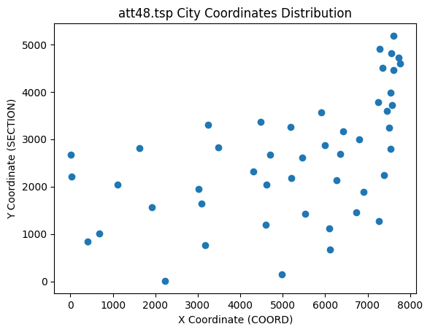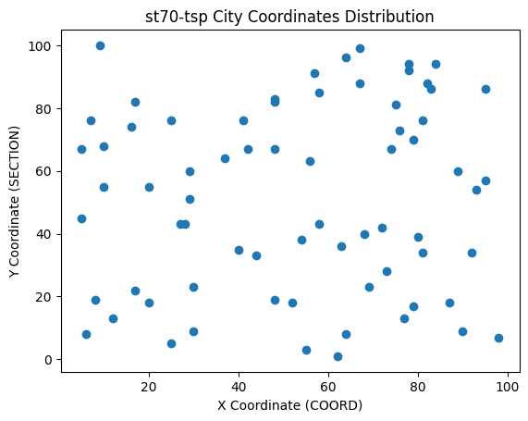
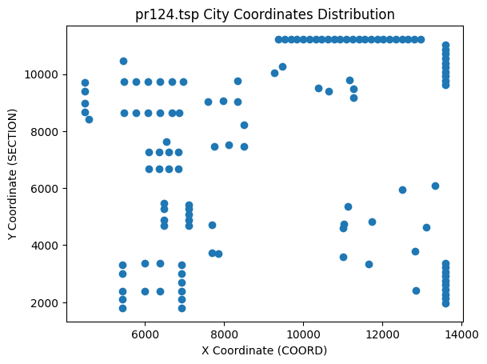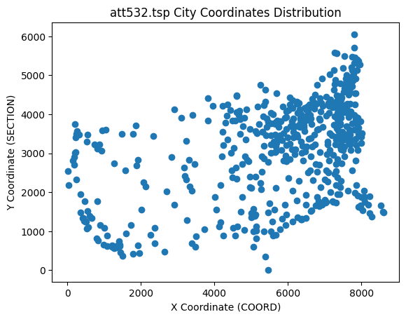
由上图可得，四个数据集分别具有不同的规模和分布特征，能够全面测试算法在不同场景下的性能：数据集att48.tsp适合测试中小规模问题中算法对不均匀分布的适应能力，数据集st70适合验证中等规模问题中算法在局部密集和全局稀疏情况下的鲁棒性，数据集pr124适合测试较大规模问题中算法的全局搜索能力和均匀分布下的优化效果，数据集att532适合验证大规模问题中算法在处理高度密集区域时的计算效率和路径优化能力。
- 求解实现
6.1. 遗传算法（GA）
6.1.1. 数据读取与预处理
从TSP数据文件中读取城市坐标信息，并计算城市之间的距离矩阵。距离矩阵是后续路径长度计算的基础。读取TSP文件，解析城市ID及其坐标。根据城市坐标计算欧几里得距离，构建距离矩阵。距离矩阵是一个对称矩阵，对角线上的值为无穷大（表示城市到自身的距离）。
6.1.2. 初始种群的生成
生成初始种群，种群中的每个个体代表一种城市访问顺序（路径）。随机生成若干条路径，每条路径是城市索引的一个排列。种群大小由用户定义，通常根据问题规模调整。
6.1.3. 适应度函数
评估种群中每个个体的优劣。遍历路径中的城市，累加相邻城市之间的距离，并加上最后一个城市回到起点的距离。在TSP问题中，适应度通常定义为路径长度的倒数，适应度值 = 1 / 路径长度。
6.1.4. 选择操作
采用锦标赛选择策略：随机选择若干个体，从中选出适应度最高的个体。重复选择过程，直到选出的父代数量达到种群大小。
6.1.5. 交叉操作
采用部分匹配交叉（PMX）。随机选择两个交叉点，将父代1的片段复制到子代。修复冲突：确保子代中每个城市只出现一次。填充剩余城市：从父代2中按顺序填充未分配的城市。
变异操作：采用逆转变异策略：随机选择路径中的一段并反转其顺序。变异概率由动态调整策略控制。
6.1.6. 2-opt局部搜索
通过反转路径中的一段来优化路径长度。遍历路径中的所有可能片段，尝试反转并计算新路径长度。如果新路径更优，则更新路径。重复上述过程，直到无法进一步优化。
6.1.7. 动态调整变异概率
随着迭代次数的增加，逐步降低变异概率，以平衡全局搜索和局部搜索的能力。初始变异概率较高（如0.2），以增强全局搜索能力。随着迭代次数增加，变异概率逐渐降低（如0.05），以增强局部搜索能力。变异概率 = 初始概率 - (初始概率 - 最终概率) * (当前代数 / 最大代数)。
6.1.8. 遗传算法主函数
负责控制整个优化过程，包括种群的更新、适应度评估、选择、交叉、变异等操作。具体步骤如下：生成初始种群、迭代优化（适应度评估、选择操作、交叉操作、变异操作、局部搜索（2-opt）、更新种群、记录最优解）、输出结果。
6.2. 蚁群算法（ACO）
6.2.1. 数据读取与预处理
从TSP数据文件中读取城市坐标信息，并计算城市之间的距离矩阵。距离矩阵是后续路径长度计算的基础。读取TSP文件，解析城市ID及其坐标。根据城市坐标计算欧几里得距离，构建距离矩阵。距离矩阵是一个对称矩阵，对角线上的值为无穷大（表示城市到自身的距离）。
6.2.2. 初始化蚁群算法
初始化以下参数：信息素矩阵，基于距离矩阵初始化信息素，初始信息素浓度通常设置为一个较小的值；蚂蚁数量，蚂蚁数量通常与城市数量相关，例如设置为城市数量的一半；信息素重要程度（α），控制信息素对路径选择的影响；距离重要程度（β），控制距离对路径选择的影响；信息素衰减系数（decay），控制信息素的挥发速度；迭代次数，算法的最大迭代次数。
6.2.3. 蚂蚁路径生成
每只蚂蚁根据信息素浓度和距离选择下一个城市，生成一条完整的路径。
每只蚂蚁从一个随机城市出发。选择下一个城市：根据信息素浓度和距离计算选择概率，选择下一个未访问的城市。重复选择，直到所有城市都被访问。使用2-opt算法对生成的路径进行局部优化。
6.2.4. 信息素更新
在每只蚂蚁完成路径生成后，根据路径长度更新信息素浓度。从当前迭代的所有路径中选择若干条最优路径。根据最优路径的长度，增加路径上城市之间的信息素浓度。通过衰减系数降低信息素浓度，避免信息素过度积累。
6.2.5. 迭代优化
重复以下步骤，直到达到最大迭代次数：生成路径：所有蚂蚁生成新的路径；更新信息素：根据最优路径更新信息素浓度；记录最优解：记录当前迭代的最优路径及其长度。
6.3. 粒子群算法（PSO）
6.3.1. 数据读取与预处理
从TSP数据文件中读取城市坐标信息，并计算城市之间的距离矩阵。距离矩阵是后续路径长度计算的基础。读取TSP文件，解析城市ID及其坐标。根据城市坐标计算欧几里得距离，构建距离矩阵。距离矩阵是一个对称矩阵，对角线上的值为无穷大（表示城市到自身的距离）。
6.3.2 .初始化粒子群
在该算法中，粒子代表一种城市访问顺序（路径）。初始化粒子群的具体步骤如下：随机生成若干条路径，每条路径是城市索引的一个随机排列；为每个粒子随机生成一个速度向量，用于调整粒子的位置；将每个粒子的初始路径作为其个体最优解；从所有粒子的个体最优解中选择路径长度最短的解作为全局最优解。
6.3.3. 适应度函数
适应度函数用于评估粒子的优劣。遍历路径中的城市，累加相邻城市之间的距离，并加上最后一个城市回到起点的距离。在TSP问题中，适应度通常定义为路径长度的倒数，适应度值 = 1 / 路径长度。
6.3.4. 更新粒子速度和位置
在每次迭代中，粒子的速度和位置会根据个体最优解（pbest）和全局最优解（gbest）进行调整。具体步骤如下：根据当前速度、个体最优解和全局最优解调整粒子的速度$v_{i}=wv_{i}+c_{1}r_{1}({pbest}_{i}−x_{2})$+$c_{2}r_{2}(gbest−x_{i})$，其中w 是惯性权重，$c_{1}$和$c_{2}$是学习因子，$r_{1}$和$r_{2}$是随机数；根据更新后的速度调整粒子的位置$x_{i}=x_{i}+v_{i}$，如果更新后的位置导致路径中出现重复城市，则通过替换重复城市修复路径。
6.3.5. 局部搜索（2-opt）
为了提高路径质量，对每个粒子的路径进行2-opt局部搜索。具体步骤如下：遍历路径片段，尝试反转路径中的每一段；计算新路径长度，如果新路径更优，则更新路径；重复优化直到无法进一步优化。
6.3.6. 动态调整惯性权重
随着迭代次数的增加，逐步降低惯性权重，以平衡全局搜索和局部搜索的能力。具体步骤如下：初始惯性权重设置为较高的值（如0.9），最终惯性权重设置为较低的值（如0.4），动态调整：惯性权重 = 初始权重 - (初始权重 - 最终权重) * (当前代数 / 最大代数)。
6.3.7. 重新初始化部分粒子
为了避免算法陷入局部最优，每隔一定代数重新初始化部分粒子。具体步骤如下：选择一定比例的粒子（如10%），为选中的粒子生成新的随机路径。在每次迭代中，记录当前迭代的最优路径及其长度，并更新全局最优解。
- 求解结果
从理论角度来看，某些参数值的增大会提高算法获得更精确结果的可能性。然而，在实际实验中，由于硬件条件的限制，发现部分参数设置过大时，训练时间会呈现指数级增长，导致计算资源消耗过大，甚至无法在合理时间内完成实验。因此，在综合考虑训练时间、计算资源消耗以及实验结果的有效性后，以下展示的参数设置和实验结果并不一定代表该算法的最优性能，而是在实际约束条件下的一种平衡选择。
7.1. 遗传算法（GA）
Table 2. 遗传算法（GA）参数设置及实验结果.
数据集 | 种群大小 | 迭代次数（轮） | 训练总时长（秒） | 最优路径首次出现(轮) | 最优路径长度
arr48 | 200 | 500 | 485.18 | 40 | 33555.27645708514
st70 | 150 | 500 | 1591.54 | 180 | 677.109609274847
pr124 | 100 | 500 | 3819.34 | 4 | 59948.717880960314
att532 | 20 | 50 | 10169.93 | 2 | 95804.0015684379
本实验中迭代轮次从0开始，具体路径详见附录1，此处仅展现可视化结果。
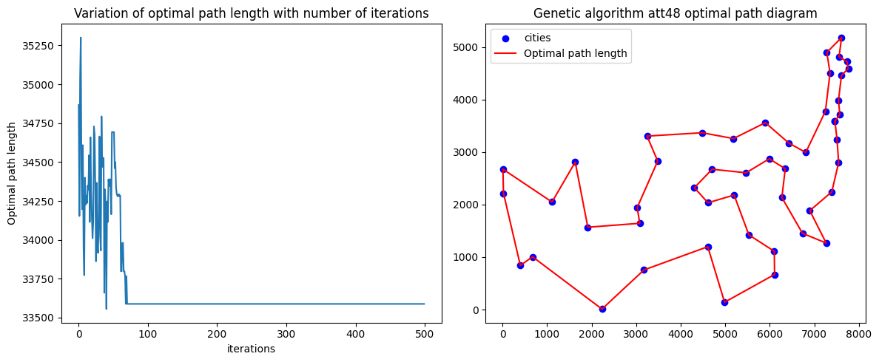
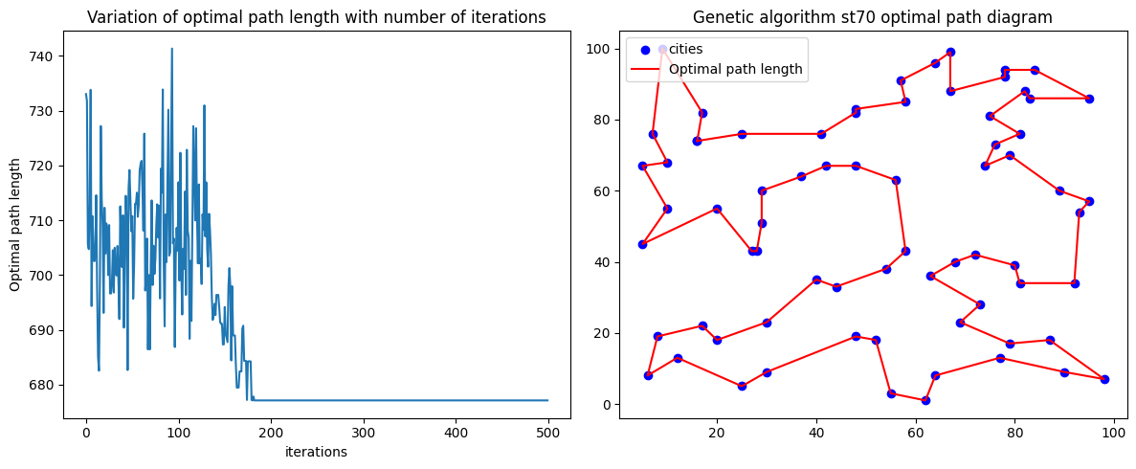
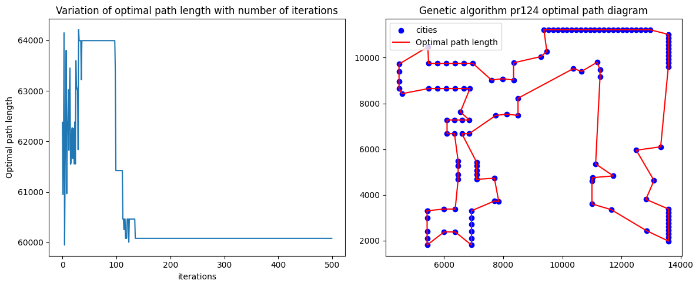
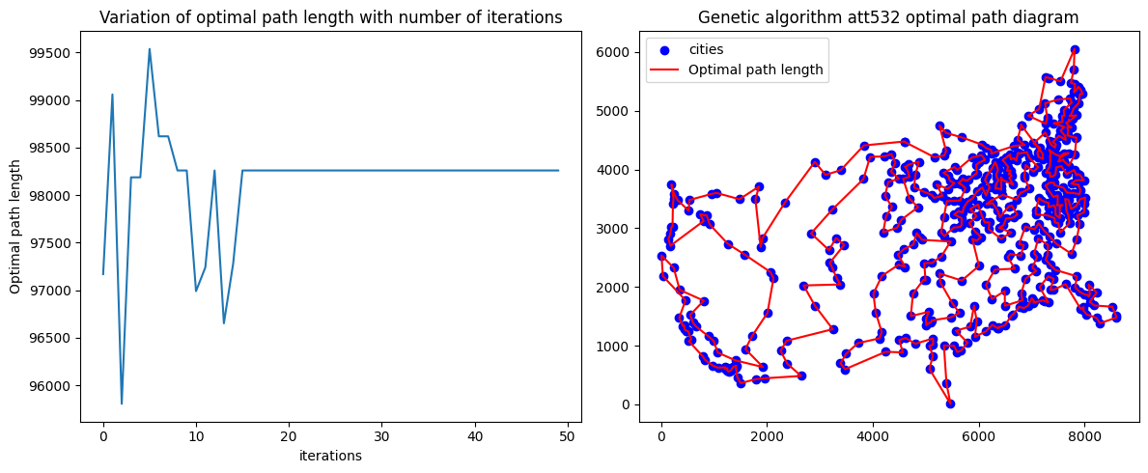
7.2. 蚁群算法（ACO）
Table 3.蚁群算法（ACO）参数设置及实验结果.
数据集 | 蚂蚁数量 | 信息素重要程度（α） | 距离重要程度（β） | 信息素衰减系数（decay）
arr48 | 24 | 1 | 2 | 0.95
st70 | 35 | 1 | 2 | 0.95
pr124 | 30 | 1 | 2 | 0.95
att532 | 30 | 1 | 2 | 0.95

数据集 | 迭代次数 | 训练总时长（秒） | 最优路径首次出现(轮) | 最优路径长度
arr48 | 500 | 1017.06 | 138 | 33600.56145847071
st70 | 500 | 4842.80 | 111 | 685.2726631774485
pr124 | 100 | 4948.36 | 39 | 59412.19322254135
att532 | 50 | 6918.99 | 0 | 92890.22300082457
本实验中迭代轮次从0开始，具体路径详见附录2，此处仅展现可视化结果。由于Python代码运行速度较慢，在att532数据集上难以高效完成迭代，故我将Python代码转换为等价的C++实现。因此，att532数据集的训练时间是基于C++代码的运行结果，而其余三个数据集的训练时间基于Python代码。这样的调整确保了att532数据集能够在合理的时间内完成训练，同时保持与其他数据集的一致性。
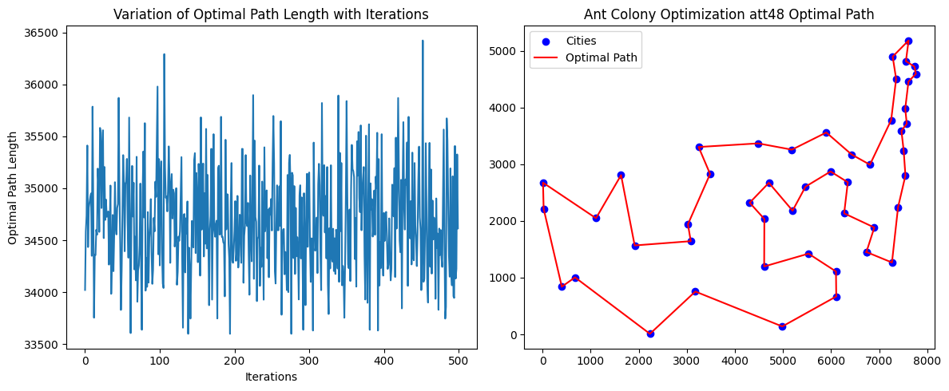
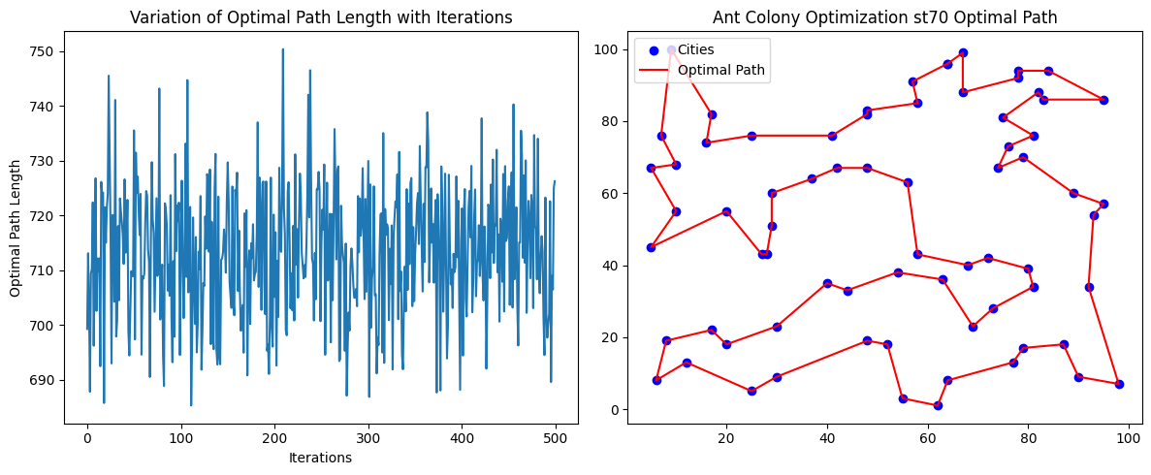
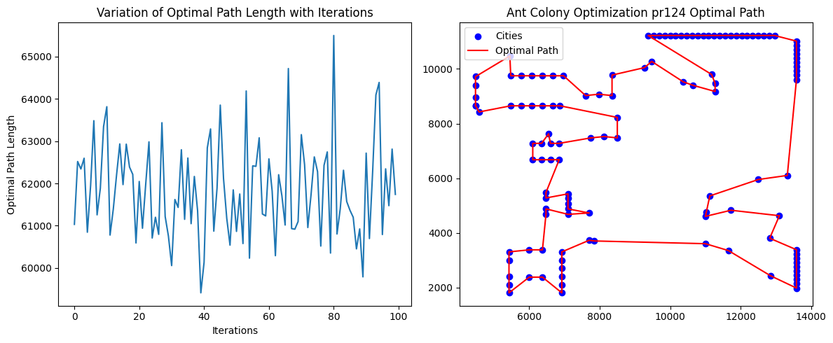
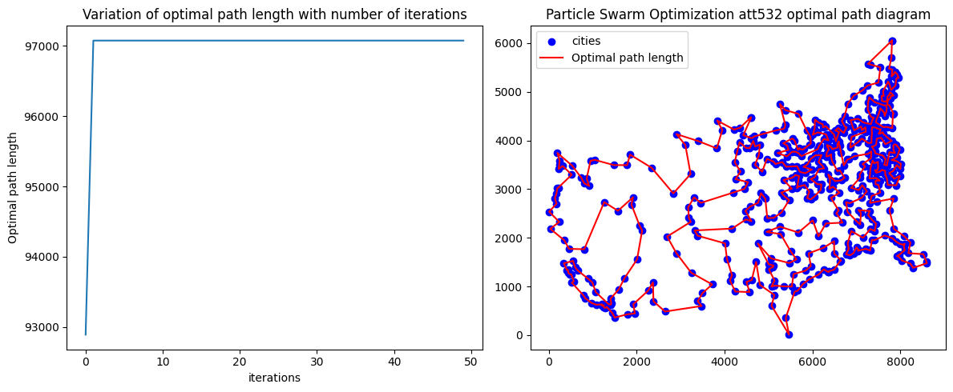
7.3. 粒子群算法（PSO）
Table 3.粒子群算法（PSO）参数设置及实验结果.
数据集 | 粒子数量 | 迭代次数 | 训练总时长（秒） | 最优路径首次出现(轮) | 最优路径长度
arr48 | 30 | 500 | 1172.66 | 401 | 33523.70850743559
st70 | 30 | 500 | 3852.23 | 286 | 674.9844542575074
pr124 | 30 | 200 | 8962.76 | 69 | 59074.80018628635
att532 | 10 | 50 | 30922.70 | 3 | 92800.91923408613
本实验中迭代轮次从0开始，具体路径详见附录3，此处仅展现可视化结果。由于Python代码运行速度较慢，在att532数据集上难以高效完成迭代，故我将Python代码转换为等价的C++实现。因此，att532数据集的训练时间是基于C++代码的运行结果，而其余三个数据集的训练时间基于Python代码。这样的调整确保了att532数据集能够在合理的时间内完成训练，同时保持与其他数据集的一致性。
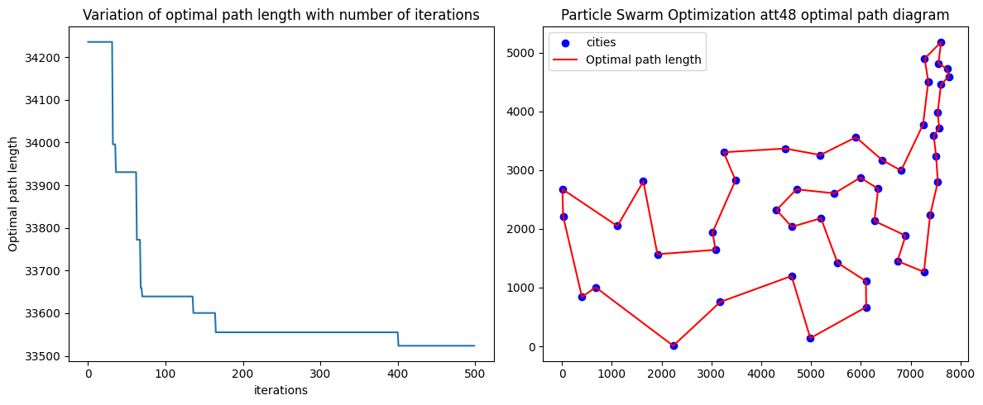
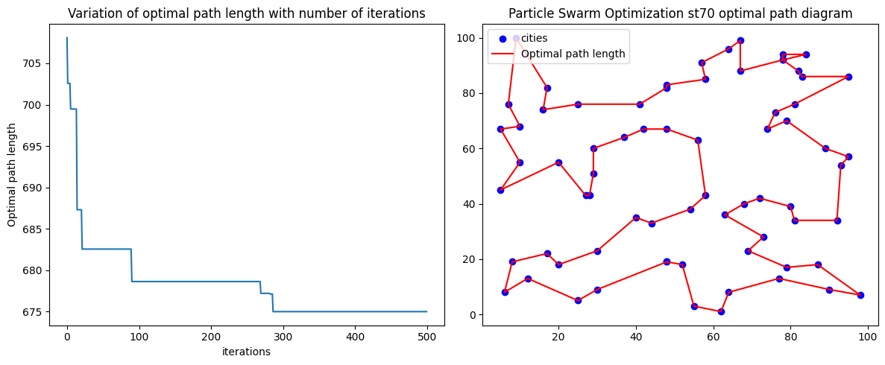
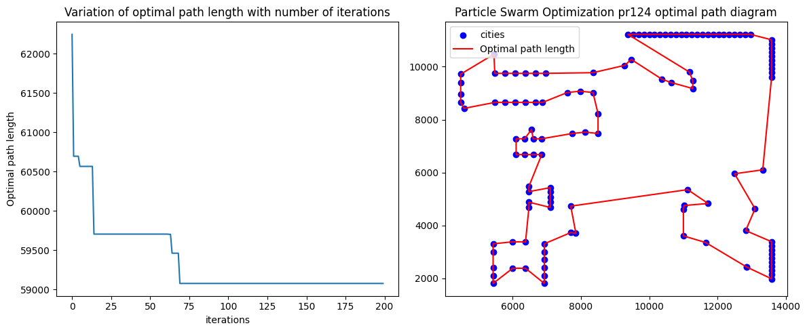
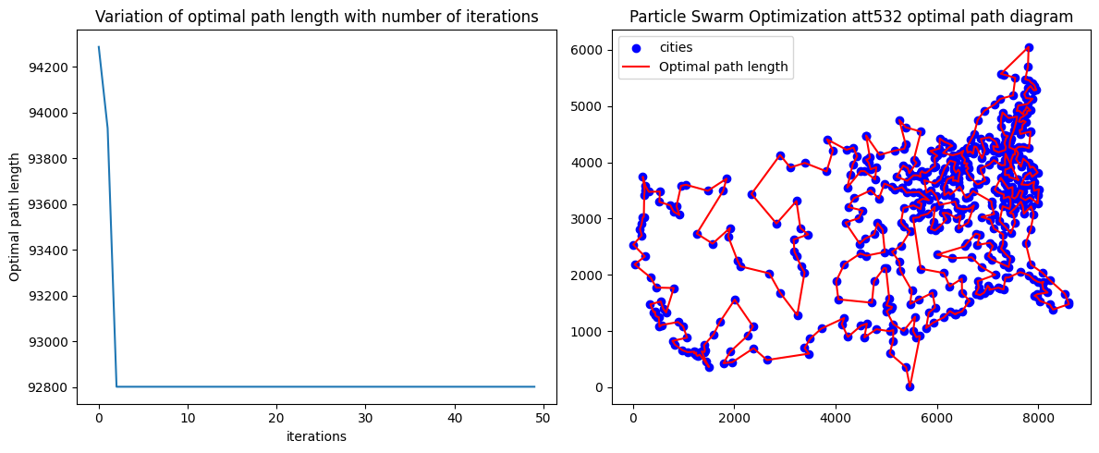
- 结果分析
数据集 | 最优路径长度
数据集 | 遗传算法 | 蚁群算法 | 粒子群算法
arr48 | 33555.27645708514 | 33600.56145847071 | 33523.7085074355
st70 | 677.109609274847 | 685.2726631774485 | 674.9844542575074
pr124 | 59948.717880960314 | 59412.19322254135 | 59074.80018628635
att532 | 95804.0015684379 | 92890.22300082457 | 92800.91923408613

数据集 | 最优路径长度 | 算法排序（得到路径越短越优）
arr48 | 33523.7085074355 | 粒子群算法、遗传算法、蚁群算法
st70 | 674.9844542575074 | 粒子群算法、蚁群算法、遗传算法
pr124 | 59074.80018628635 | 粒子群算法、蚁群算法、遗传算法
att532 | 92800.91923408613 | 粒子群算法、蚁群算法、遗传算法
从整体性能来看，粒子群算法展现了最优异的综合表现，在四个测试数据集上均取得相对最优路径长度。特别是在att532大规模问题上，其最优路径长度（92800.92）显著优于遗传算法（95804.00）和蚁群算法（92890.22），这说明粒子群算法在组合优化问题中具有显著优势。值得注意的是，虽然三种算法在小规模问题上差距较小（如arr48数据集最优与最差仅相差0.23%），但随着问题规模增大，粒子群算法的优势愈发明显。
从算法表现趋势来看，粒子群算法在所有数据集上都保持领先地位，展现出稳定的优化能力。蚁群算法整体表现次之，在pr124和att532数据集上优于遗传算法，但在较小规模的arr48和st70上稍逊。遗传算法虽然在实现上较为简单，但在大规模问题上表现相对较弱，特别是在att532数据集上与最优解的差距达到3.1%，这可能与其容易陷入局部最优的特性有关。
进一步分析不同规模数据集的表现可以发现，对于小规模问题（arr48、st70），三种算法都能找到较优解，性能差距在可接受范围内。但在中等规模（pr124）和大规模（att532）问题上，算法之间的性能差异显著扩大。值得注意的是，蚁群算法在pr124数据集上的表现甚至优于粒子群算法，这说明不同算法可能适用于不同规模的问题。
综合来看，实验结果验证了粒子群算法在路径优化问题中的优势地位，特别是在大规模问题上的优异表现。蚁群算法作为次优选择，在中等规模问题上展现出竞争力，而遗传算法更适合小规模问题的快速求解。这一现象可能源于多个因素：粒子群算法的记忆性和群体智能特性使其能有效平衡探索与开发；蚁群算法的信息素机制在中等规模问题上表现良好；而遗传算法虽然实现简单，但在大规模问题上收敛性不足。未来工作可以探索混合优化策略，结合粒子群算法的全局搜索能力和蚁群算法的局部优化特性，或者针对特定问题规模设计自适应参数调整机制，以期获得更好的优化效果。
- 实验问题以及解决过程
①在针对att532数据集的TSP问题求解实验中，发现Python实现的蚁群算法(ACO)和粒子群算法(PSO)存在严重的性能瓶颈，单次完整实验预计需要数天才能完成。为提升效率，通过小规模对比实验验证了C++实现的优势——相同算法逻辑下运行速度可提升15倍以上。基于此发现，采用DeepSeek代码将核心计算模块自动转换为C++代码，并辅以手动优化（包括循环展开和内存预分配等技巧），同时保留Python的高层控制逻辑。该优化方案使原本需要数天的实验缩短至数小时内完成，从而高效的完成实验。
②由于算法初始参数的随机性可能导致每次运行收敛于不同的局部最优解，经思考，采用重复实验策略，对同一数据集实施多次独立运行，选取表现最佳的解作为最终输出，从而有效避免随机性导致的偶然结果。
10.实验小结
通过本次实验，我深入掌握了遗传算法（GA）、蚁群算法（ACO）和粒子群算法（PSO）的原理与实现，并成功将其应用于TSP问题的求解。实验过程中，我学会了针对不同算法特性调整关键参数（如种群大小、信息素挥发系数、惯性权重等），显著提升了算法的收敛速度和求解质量。特别值得注意的是，在对比GitHub开源社区现有解决方案时，我发现我的优化方案在求解精度上均展现出明显优势。这一发现不仅验证了我的优化方法的有效性，更深化了我对智能优化算法在实际工程问题中应用的理解，为后续更复杂的优化问题研究奠定了坚实基础。

说明：
本实验的代码实现过程中，采用了Deepseek辅助编程工具，具体辅助方式如下：①算法框架生成与优化：通过Deepseek生成算法的基本框架，并结合其建议，对代码功能进行自主优化与参数调整，以确保算法的高效性和准确性。②代码语言转换：通过Deepseek将Python代码转换为等价的C++代码，以提升运行效率，特别是在处理大规模数据集（如att532）时，显著减少了训练时间。
本实验由作者独立完成，在撰写过程中使用了DeepSeek大模型提供的语言润色辅助功能。
实验主要代码详见附录4。

附录0
实验部分截图
①使用kaggle服务器运行代码
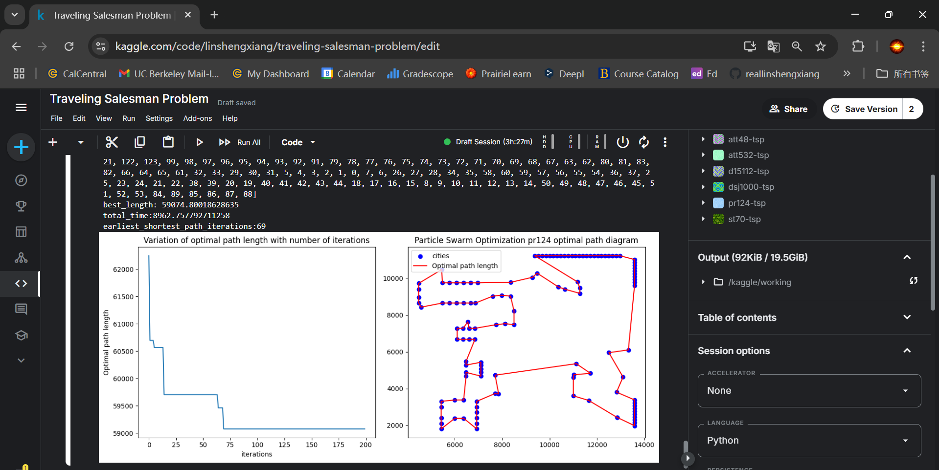
②使用Dev-C++运行代码
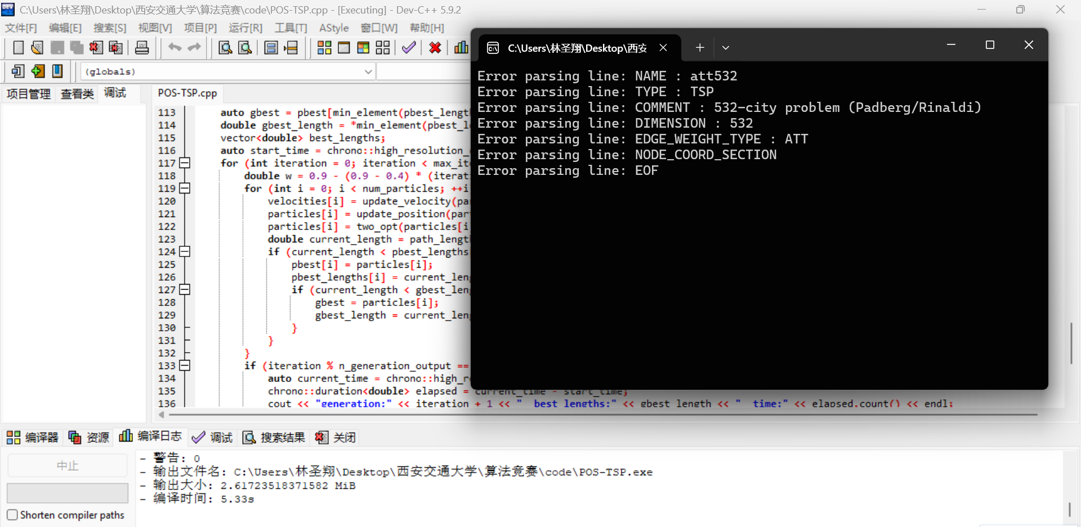
③使用华为云主机运行代码

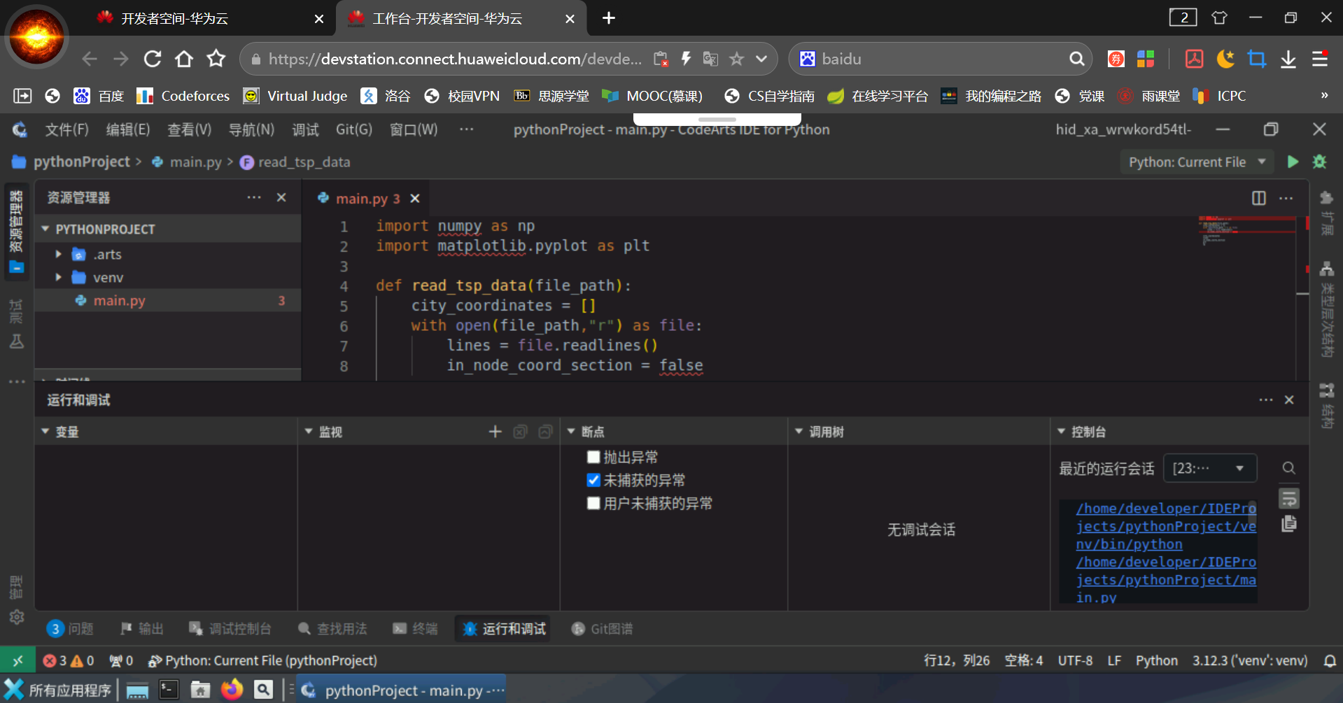

附录1
本实验中遗传算法得出arr48中的最优路径为 [17 -> 6 -> 27 -> 5 -> 36 -> 18 -> 26 -> 16 -> 42 -> 29 -> 35 -> 45 -> 32 -> 19 -> 46 -> 20 -> 31 -> 38 -> 47 -> 4 -> 41 -> 23 -> 9 -> 44 -> 34 -> 3 -> 25 -> 1 -> 28 -> 33 -> 40 -> 15 -> 21 -> 2 -> 22 -> 13 -> 24 -> 12 -> 10 -> 11 -> 14 -> 39 -> 0 -> 7 -> 8 -> 37 -> 30 -> 43->17]
本实验中遗传算法得出st70中的最优路径为[55 -> 50 -> 49 -> 57 -> 36 -> 46 -> 15 -> 0 -> 35 -> 22 -> 12 -> 28 -> 69 -> 34 -> 68 -> 30 -> 37 -> 58 -> 21 -> 65 -> 62 -> 56 -> 14 -> 23 -> 18 -> 6 -> 1 -> 3 -> 17 -> 41 -> 31 -> 2 -> 7 -> 25 -> 54 -> 48 -> 27 -> 13 -> 19 -> 29 -> 43 -> 67 -> 26 -> 45 -> 44 -> 24 -> 38 -> 60 -> 39 -> 8 -> 16 -> 42 -> 40 -> 5 -> 52 -> 4 -> 9 -> 51 -> 59 -> 11 -> 20 -> 33 -> 32 -> 61 -> 53 -> 47 -> 66 -> 10 -> 63 -> 64->55]
本实验中遗传算法得出pr124中的最优路径为[8 -> 15 -> 16 -> 17 -> 18 -> 19 -> 20 -> 22 -> 21 -> 24 -> 23 -> 37 -> 36 -> 25 -> 35 -> 34 -> 28 -> 27 -> 26 -> 6 -> 7 -> 0 -> 1 -> 2 -> 3 -> 4 -> 5 -> 31 -> 30 -> 29 -> 33 -> 32 -> 58 -> 60 -> 59 -> 61 -> 65 -> 64 -> 62 -> 63 -> 67 -> 68 -> 69 -> 70 -> 71 -> 72 -> 73 -> 74 -> 75 -> 76 -> 77 -> 78 -> 79 -> 91 -> 92 -> 93 -> 94 -> 95 -> 96 -> 97 -> 98 -> 99 -> 123 -> 122 -> 121 -> 120 -> 119 -> 118 -> 117 -> 116 -> 115 -> 114 -> 100 -> 90 -> 101 -> 102 -> 113 -> 112 -> 111 -> 110 -> 109 -> 108 -> 107 -> 106 -> 105 -> 104 -> 103 -> 88 -> 87 -> 86 -> 85 -> 89 -> 84 -> 83 -> 81 -> 80 -> 82 -> 66 -> 57 -> 56 -> 55 -> 54 -> 39 -> 38 -> 40 -> 41 -> 42 -> 43 -> 44 -> 53 -> 52 -> 51 -> 45 -> 46 -> 47 -> 48 -> 49 -> 50 -> 14 -> 13 -> 12 -> 11 -> 10 -> 9 ->8]
本实验中遗传算法得出arr532中的最优路径为[39->57->67->69->77->85->74->72->66->55->49->40->75->91->100->61->60->68->138->156->116->250->336->353->237->198->238->216->219->242->277->243->221->191->239->255->313->316->330->340->352->301->284->289->310->346->360->382->389->442->478->496->513->507->502->487->479->465->456->445->421->405->377->362->385->420->451->464->463->471->472->474->475->484->488->505->506->510->516->514->519->517->520->523->524->522->512->511->515->526->529->528->527->525->509->498->486->470->431->400->397->388->376->368->349->335->355->329->273->172->97->94->87->120->141->170->183->228->265->292->326->319->300->267->234->171->164->136->127->126->121->115->151->201->212->222->231->227->226->194->207->186->181->158->145->130->135->102->90->108->119->122->146->153->173->180->174->169->182->187->193->203->244->247->248->294->325->331->317->315->312->298->283->278->280->269->249->233->211->200->225->199->176->161->133->118->134->155->165->178->189->206->204->208->197->166->175->192->167->160->150->149->139->140->128->117->109->101->88->106->104->110->79->83->76->98->131->142->123->159->168->205->213->214->240->223->245->256->253->276->293->264->260->285->295->299->311->318->327->338->320->304->302->281->257->272->291->307->323->333->343->339->373->394->383->395->427->441->449->454->457->458->461->453->439->448->411->392->393->370->369->364->344->342->334->328->348->354->359->374->371->384->410->440->477->482->490->503->508->521->499->501->485->481->491->483->492->495->504->518->531->530->493->494->500->497->489->473->466->430->455->480->476->460->469->468->467->462->446->444->434->436->429->416->423->426->419->422->425->401->387->390->404->403->396->437->435->438->443->452->459->450->447->433->428->424->408->398->412->415->414->413->407->402->386->380->372->367->361->350->337->356->365->375->381->391->409->418->432->406->417->399->379->378->366->358->363->351->347->314->321->308->322->332->345->357->341->309->290->279->254->230->236->263->271->241->235->262->275->287->305->324->306->303->297->288->282->274->232->246->252->266->259->270->286->296->268->258->261->251->224->229->218->210->196->185->184->195->202->215->217->220->209->190->188->179->177->152->148->157->137->147->125->132->154->162->163->143->144->129->111->95->82->73->86->93->92->81->80->99->103->114->113->107->112->124->89->54->56->50->51->46->45->44->41->36->34->32->33->31->24->28->29->23->22->19->17->13->12->9->7->8->10->11->6->5->1->0->4->3->2->20->26->38->30->18->15->14->16->21->25->27->35->37->42->43->47->52->58->53->62->64->70->65->59->48->63->71->78->96->105->84->39]

附录2
本实验中蚁群算法得出arr48中的最优路径为[0 -> 7 -> 37 -> 30 -> 43 -> 17 -> 6 -> 27 -> 5 -> 36 -> 18 -> 26 -> 16 -> 42 -> 29 -> 35 -> 45 -> 32 -> 19 -> 46 -> 20 -> 31 -> 38 -> 47 -> 4 -> 41 -> 23 -> 9 -> 44 -> 34 -> 3 -> 25 -> 1 -> 28 -> 40 -> 15 -> 21 -> 2 -> 33 -> 13 -> 24 -> 12 -> 22 -> 10 -> 11 -> 14 -> 39 -> 8->0]
本实验中蚁群算法得出st70中的最优路径为[0->35->22->12->28->69->34->68->30->37->58->21->65->62->56->14->23->18->54->48->25->7->27->13->19->29->43->67->26->45->44->24->38->60->39->8->16->42->40->41->2->31->6->1->3->17->5->52->4->9->51->59->11->20->33->32->61->53->47->66->10->63->64->55->50->49->57->36->46->15->0]
本实验中蚁群算法得出pr124中的最优路径为[0->7->6->26->27->28->34->35->57->56->55->54->36->37->25->23->24->21->22->38->39->20->19->40->41->42->43->53->44->18->17->16->15->8->9->10->11->12->13->14->50->49->48->47->46->45->51->52->87->88->103->104->105->106->107->108->109->110->111->112->113->102->101->89->86->85->84->90->100->114->115->116->117->118->119->120->121->122->123->99->98->97->96->95->94->93->92->91->79->78->77->76->75->74->73->72->71->70->69->68->67->63->62->80->81->83->82->66->64->65->61->59->60->58->32->33->29->30->31->5->4->3->2->1->0]
本实验中蚁群算法得出arr532中的最优路径为[0->2->3->4->15->18->20->26->39->57->69->79->83->110->104->88->101->106->128->140->117->109->77->85->74->72->66->90->119->108->118->134->133->161->176->203->193->187->186->207->194->181->158->145->130->135->182->169->174->180->173->153->146->122->102->55->49->40->75->91->100->115->121->126->127->120->61->60->87->94->68->97->172->138->116->156->273->329->250->198->237->238->216->219->289->310->301->284->242->191->221->239->255->243->277->313->316->330->340->352->362->377->385->405->420->421->346->360->336->353->382->389->442->478->496->507->511->515->512->502->487->479->465->456->445->451->464->463->471->472->474->475->484->488->505->506->510->516->514->519->517->520->523->524->522->526->529->528->527->513->498->486->509->525->521->508->503->490->470->431->400->376->368->355->335->349->326->319->300->292->265->228->183->141->170->171->136->164->151->201->234->267->212->222->231->226->227->248->247->244->269->272->257->249->233->211->200->199->225->245->253->256->281->291->302->304->320->333->343->339->323->307->312->315->298->280->278->283->294->317->325->331->344->364->369->370->342->334->328->348->354->359->374->371->384->388->397->410->440->477->482->499->501->485->481->448->491->504->518->531->530->500->497->489->480->476->460->469->468->467->462->446->444->432->406->417->430->455->466->473->494->493->492->495->483->461->458->457->454->453->411->439->449->441->427->395->393->392->383->394->373->399->379->378->366->358->338->327->311->318->293->276->299->295->285->260->264->223->208->197->204->206->189->178->165->155->166->175->167->149->139->150->160->192->240->214->213->205->196->185->210->232->246->274->282->314->321->308->322->337->351->347->363->375->381->365->356->361->367->372->380->390->387->401->391->409->418->434->436->429->416->423->426->419->422->425->404->403->396->402->407->413->414->412->415->424->435->437->438->443->452->459->450->447->433->428->408->398->386->357->341->345->350->332->324->306->303->297->296->286->288->266->252->218->229->224->251->261->259->270->268->258->262->275->287->305->309->279->290->271->263->236->254->230->220->217->209->177->152->148->157->179->190->188->241->235->215->202->195->184->163->162->154->132->125->147->137->124->112->107->113->114->103->99->92->93->86->82->95->111->129->143->144->131->142->168->159->123->105->84->96->78->98->76->67->63->71->73->65->62->59->48->38->30->37->42->43->45->46->50->51->58->52->47->53->64->70->81->80->89->56->54->44->41->33->31->28->24->22->23->29->32->34->36->35->27->25->21->14->16->19->17->13->12->9->7->8->10->11->6->5->1->0]

附录3
本实验中粒子群算法得出arr48中的最优路径为[29->35->45->32->19->46->20->31->38->47->4->41->23->9->44->34->3->25->1->28->33->40->15->21->2->22->13->24->12->10->11->14->39->8->0->7->37->30->43->17->6->27->5->36->18->26->16->42->25]
本实验中粒子群算法得出st70中的最优路径为[67->43->29->19->13->27->48->54->25->7->2->31->41->17->3->1->6->18->23->14->56->62->65->21->58->34->68->30->12->28->69->12->22->35->0->15->46->36->57->49->50->55->64->63->10->66->47->53->61->32->33->20->11->59->51->9->4->52->5->40->42->16->8->39->60->38->24->44->45->26]
本实验中粒子群算法得出pr124中的最优路径为[103->104->105->106->107->108->109->110->111->112->113->102->101->90->100->114->115->116->117->118->119->120->121->122->123->99->98->97->96->95->94->93->92->91->79->78->77->76->75->74->73->72->71->70->69->68->67->63->62->80->81->83->82->66->64->65->61->32->33->29->30->31->5->4->3->2->1->0->7->6->26->27->28->34->35->58->60->59->57->56->55->54->36->37->25->23->24->21->22->38->39->20->19->40->41->42->43->44->18->17->16->15->8->9->10->11->12->13->14->50->49->48->47->46->45->51->52->53->84->89->85->86->87->88->103]
本实验中粒子群算法得出arr532中的最优路径为[202->195->184->185->163->162->154->132->114->113->103->99->93->86->70->64->53->47->42->35->37->30->38->48->59->62->65->73->82->95->105->96->78->84->71->63->67->76->98->123->83->79->110->104->106->88->69->57->39->26->20->18->15->4->3->2->0->1->5->6->8->7->9->12->13->10->11->14->16->17->19->21->27->25->32->29->23->22->24->28->31->33->34->36->43->45->41->44->46->50->51->52->58->56->54->89->80->81->92->107->112->125->147->124->137->157->148->152->177->190->179->188->215->217->209->220->236->230->254->279->263->271->262->241->235->258->268->261->251->224->229->218->210->196->232->246->252->266->259->270->286->297->288->322->332->345->324->306->303->296->275->287->305->290->309->341->357->386->398->408->433->447->450->459->452->443->438->437->435->428->424->415->412->414->413->407->402->396->403->404->425->422->419->426->423->416->429->436->434->418->409->401->391->378->379->373->366->358->347->351->363->356->365->375->381->387->390->380->372->367->361->350->337->321->314->308->282->274->240->260->264->223->253->245->256->225->199->189->206->204->208->197->175->166->178->165->155->134->133->161->176->200->211->203->249->233->257->281->276->293->299->295->285->327->338->311->318->304->302->320->333->343->339->323->291->307->312->315->317->394->399->417->406->432->444->446->462->467->468->469->460->476->480->489->466->455->430->441->449->427->395->383->369->364->344->331->325->294->283->298->280->278->269->272->244->247->248->227->226->231->222->212->267->234->265->292->300->319->326->359->354->348->328->334->342->370->374->371->384->410->440->448->411->392->393->439->453->454->457->458->461->483->493->473->494->500->497->531->530->518->504->492->495->491->501->481->485->499->482->477->490->503->508->521->525->509->527->528->513->498->486->442->478->496->507->511->515->512->526->529->522->524->523->520->517->519->514->516->510->506->505->502->487->479->484->488->475->474->472->471->463->464->451->445->456->465->421->420->405->385->377->362->352->340->330->316->313->255->239->191->221->243->242->277->284->301->310->289->219->216->238->198->237->346->360->336->353->382->389->400->431->470->397->388->376->368->355->349->335->273->329->250->116->156->138->172->97->68->94->87->120->141->183->228->170->171->201->151->164->136->127->126->121->61->60->115->100->91->75->40->49->55->130->135->181->158->145->194->207->186->187->193->182->169->174->180->173->153->146->122->119->102->90->66->72->74->77->85->108->118->109->101->117->128->140->139->149->150->160->167->192->214->213->205->168->159->142->131->144->143->129->111->202]

附录4
主要代码：
Traveling Salesman Problem.ipynb 旅行商问题多算法实验代码，包括：①数据预处理与可视化；②遗传算法、蚁群算法和粒子群算法算法独立实现单元 ；③结果可视化（收敛曲线/最优路径）。
ACO-TSP.cpp 蚁群算法（ACO）求解att532数据集上的旅行商问题（由Python原型代码优化重构为C++实现）。
POS-TSP.cpp 粒子群算法（PSO）求解att532数据集上的旅行商问题（由Python原型代码优化重构为C++实现）。

Traveling Salesman Problem.ipynb
数据集读取和可视化
01  02  03  04  05  06  07  08  09  10  11  12  13  14  15  16  17  18  19  20  21  22  23  24  25  26  27  28  29  30  31  32  33  34  35  36  37  38  39  40  41  42  43  44  45  46  47  48  49  50  51  52  53  54  55  56  57  58  59  60  61  62  63 | import numpy as np  import random  import matplotlib.pyplot as plt  def read_tsp_data(file_path):  city_coordinates = {}  with open(file_path, 'r') as file:  lines = file.readlines()  in_node_coord_section = False  for line in lines:  line = line.strip()  if line == 'EOF':  break  if line == 'NODE_COORD_SECTION':  in_node_coord_section = True  continue  if in_node_coord_section:  parts = line.split()  city_id = int(parts[0])  x = float(parts[1])  y = float(parts[2])  city_coordinates[city_id] = (x, y)  return city_coordinates  file_path = '/kaggle/input/att48-tsp/att48.tsp'  city_coordinates = read_tsp_data(file_path)  x_coords = [coord[0] for coord in city_coordinates.values()]  y_coords = [coord[1] for coord in city_coordinates.values()]  plt.scatter(x_coords, y_coords)  plt.title('att48.tsp City Coordinates Distribution')  plt.xlabel('X Coordinate (COORD)')  plt.ylabel('Y Coordinate (SECTION)')  plt.show()  file_path = '/kaggle/input/st70-tsp/st70.tsp'  city_coordinates = read_tsp_data(file_path)  x_coords = [coord[0] for coord in city_coordinates.values()]  y_coords = [coord[1] for coord in city_coordinates.values()]  plt.scatter(x_coords, y_coords)  plt.title('st70.tsp City Coordinates Distribution')  plt.xlabel('X Coordinate (COORD)')  plt.ylabel('Y Coordinate (SECTION)')  plt.show()  file_path = '/kaggle/input/pr124-tsp/pr124.tsp'  city_coordinates = read_tsp_data(file_path)  x_coords = [coord[0] for coord in city_coordinates.values()]  y_coords = [coord[1] for coord in city_coordinates.values()]  plt.scatter(x_coords, y_coords)  plt.title('pr124.tsp City Coordinates Distribution')  plt.xlabel('X Coordinate (COORD)')  plt.ylabel('Y Coordinate (SECTION)')  plt.show()  file_path = '/kaggle/input/att532-tsp/att532.tsp'  city_coordinates = read_tsp_data(file_path)  x_coords = [coord[0] for coord in city_coordinates.values()]  y_coords = [coord[1] for coord in city_coordinates.values()]  plt.scatter(x_coords, y_coords)  plt.title('att532.tsp City Coordinates Distribution')  plt.xlabel('X Coordinate (COORD)')  plt.ylabel('Y Coordinate (SECTION)')  plt.show()
遗传算法（GA）
001  002  003  004  005  006  007  008  009  010  011  012  013  014  015  016  017  018  019  020  021  022  023  024  025  026  027  028  029  030  031  032  033  034  035  036  037  038  039  040  041  042  043  044  045  046  047  048  049  050  051  052  053  054  055  056  057  058  059  060  061  062  063  064  065  066  067  068  069  070  071  072  073  074  075  076  077  078  079  080  081  082  083  084  085  086  087  088  089  090  091  092  093  094  095  096  097  098  099  100  101  102  103  104  105  106  107  108  109  110  111  112  113  114  115  116  117  118  119  120  121  122  123  124  125  126  127  128  129  130  131  132  133  134  135  136  137  138  139  140  141 | import numpy as np  import random  import matplotlib.pyplot as plt  import time  def read_tsp_data(file_path):  city_coordinates = {}  with open(file_path, 'r') as file:  lines = file.readlines()  in_node_coord_section = False  for line in lines:  line = line.strip()  if line == 'EOF':  break  if line == 'NODE_COORD_SECTION':  in_node_coord_section = True  continue  if in_node_coord_section:  parts = line.split()  city_id = int(parts[0])  x = float(parts[1])  y = float(parts[2])  city_coordinates[city_id] = (x, y)  return city_coordinates  def calculate_distance_matrix(city_coordinates):  num_cities = len(city_coordinates)  distance_matrix = np.zeros((num_cities, num_cities))  sorted_cities = sorted(city_coordinates.keys())  for i in range(num_cities):  for j in range(num_cities):  if i == j:  distance_matrix[i][j] = np.inf  continue  city1 = sorted_cities[i]  city2 = sorted_cities[j]  x1, y1 = city_coordinates[city1]  x2, y2 = city_coordinates[city2]  distance = np.sqrt((x1 - x2) ** 2 + (y1 - y2) ** 2)  distance_matrix[i][j] = distance  return distance_matrix  def path_length(path, distances):  length = 0  num_cities = len(path)  for i in range(num_cities - 1):  length += distances[path[i], path[i + 1]]  length += distances[path[-1], path[0]]  return length  def generate_population(num_cities, population_size):  population = []  for _ in range(population_size):  path = list(range(num_cities))  random.shuffle(path)  population.append(path)  return population  def fitness(path, distances):  return 1 / path_length(path, distances)  def tournament_selection(population, distances, tournament_size=3):  selected = []  for _ in range(len(population)):  candidates = random.sample(population, tournament_size)  winner = min(candidates, key=lambda x: path_length(x, distances))  selected.append(winner)  return selected  def pmx_crossover(parent1, parent2):  size = len(parent1)  start, end = sorted(random.sample(range(size), 2))  child = [-1] * size  child[start:end] = parent1[start:end]  for i in range(start, end):  if parent2[i] not in child:  j = i  while child[j] != -1:  j = parent2.index(parent1[j])  child[j] = parent2[i]  for i in range(size):  if child[i] == -1:  child[i] = parent2[i]  return child  def inversion_mutation(path):  start, end = sorted(random.sample(range(len(path)), 2))  path[start:end] = path[start:end][::-1]  return path  def two_opt(path, distances):  improved = True  while improved:  improved = False  for i in range(1, len(path) - 2):  for j in range(i + 1, len(path)):  if j - i == 1:  continue  new_path = path[:i] + path[i:j][::-1] + path[j:]  if path_length(new_path, distances) < path_length(path, distances):  path = new_path  improved = True  return path  def dynamic_mutation_rate(generation, max_generations):  initial_rate = 0.2  final_rate = 0.05  return initial_rate - (initial_rate - final_rate) * (generation / max_generations)  def genetic_algorithm_optimized(num_cities, population_size, generations, distances, n_generation_output):  population = generate_population(num_cities, population_size)  best_paths = []  best_lengths = []  start_time = time.time()  shortest_length = np.inf  for generation in range(generations):  mutation_rate = dynamic_mutation_rate(generation, generations)  selected_population = tournament_selection(population, distances)  new_population = []  while len(new_population) < population_size:  parent1, parent2 = random.sample(selected_population, 2)  child = pmx_crossover(parent1, parent2)  if random.random() < mutation_rate:  child = inversion_mutation(child)  new_population.append(child)  for i in range(len(new_population)):  if random.random() < 0.1:  new_population[i] = two_opt(new_population[i], distances)  population = new_population  best_path = min(population, key=lambda x: path_length(x, distances))  best_paths.append(best_path)  best_lengths.append(path_length(best_path, distances))  if path_length(best_path, distances) < shortest_length:  shortest_length = path_length(best_path, distances)  earliest_shortest_path_generation = generation  if (generation + 1) % n_generation_output == 0:  print(f"generation:{generation + 1} best_lengths:{best_lengths[generation]} time:{time.time() - start_time}")  final_best_path = min(best_paths, key=lambda x: path_length(x, distances))  final_best_length = path_length(final_best_path, distances)  end_time = time.time()  return final_best_path, final_best_length, best_lengths, end_time - start_time, earliest_shortest_path_generation
01  02  03  04  05  06  07  08  09  10  11  12  13  14  15  16  17  18  19  20  21  22  23  24  25  26  27  28 | file_path = '/kaggle/input/att48-tsp/att48.tsp'  city_coordinates = read_tsp_data(file_path)  num_cities = len(city_coordinates)  distance_matrix = calculate_distance_matrix(city_coordinates)  population_size = 200  generations = 500  n_generation_output = 10  best_path, best_length, best_lengths, total_time, earliest_shortest_path_generation = genetic_algorithm_optimized(num_cities, population_size, generations, distance_matrix, n_generation_output)  print(f"best_path: {best_path}")  print(f"best_length: {best_length}")  print(f"total_time: {total_time:.2f} 秒")  print(f"earliest_shortest_path_generation:{earliest_shortest_path_generation}")  plt.figure(figsize=(12, 5))  plt.subplot(1, 2, 1)  plt.plot(best_lengths)  plt.xlabel('iterations')  plt.ylabel('Optimal path length')  plt.title('Variation of optimal path length with number of iterations')  sorted_cities = sorted(city_coordinates.keys())  path_coords = np.array([city_coordinates[sorted_cities[i]] for i in best_path])  path_coords = np.vstack([path_coords, path_coords[0]])  plt.subplot(1, 2, 2)  plt.scatter(path_coords[:, 0], path_coords[:, 1], color='blue', label='cities')  plt.plot(path_coords[:, 0], path_coords[:, 1], 'r-', label='Optimal path length')  plt.title('Genetic algorithm att48 optimal path diagram')  plt.legend(loc='upper left')  plt.tight_layout()  plt.show()
01  02  03  04  05  06  07  08  09  10  11  12  13  14  15  16  17  18  19  20  21  22  23  24  25  26  27  28 | file_path = '/kaggle/input/st70-tsp/st70.tsp'  city_coordinates = read_tsp_data(file_path)  num_cities = len(city_coordinates)  distance_matrix = calculate_distance_matrix(city_coordinates)  population_size = 150  generations = 500  n_generation_output = 10  best_path, best_length, best_lengths, total_time, earliest_shortest_path_generation = genetic_algorithm_optimized(num_cities, population_size, generations, distance_matrix, n_generation_output)  print(f"best_path: {best_path}")  print(f"best_length: {best_length}")  print(f"total_time: {total_time:.2f} 秒")  print(f"earliest_shortest_path_generation:{earliest_shortest_path_generation}")  plt.figure(figsize=(12, 5))  plt.subplot(1, 2, 1)  plt.plot(best_lengths)  plt.xlabel('iterations')  plt.ylabel('Optimal path length')  plt.title('Variation of optimal path length with number of iterations')  sorted_cities = sorted(city_coordinates.keys())  path_coords = np.array([city_coordinates[sorted_cities[i]] for i in best_path])  path_coords = np.vstack([path_coords, path_coords[0]])  plt.subplot(1, 2, 2)  plt.scatter(path_coords[:, 0], path_coords[:, 1], color='blue', label='cities')  plt.plot(path_coords[:, 0], path_coords[:, 1], 'r-', label='Optimal path length')  plt.title('Genetic algorithm st70 optimal path diagram')  plt.legend(loc='upper left')  plt.tight_layout()  plt.show()
01  02  03  04  05  06  07  08  09  10  11  12  13  14  15  16  17  18  19  20  21  22  23  24  25  26  27  28 | file_path = '/kaggle/input/pr124-tsp/pr124.tsp'  city_coordinates = read_tsp_data(file_path)  num_cities = len(city_coordinates)  distance_matrix = calculate_distance_matrix(city_coordinates)  population_size = 100  generations = 500  n_generation_output = 10  best_path, best_length, best_lengths, total_time, earliest_shortest_path_generation = genetic_algorithm_optimized(num_cities, population_size, generations, distance_matrix, n_generation_output)  print(f"best_path: {best_path}")  print(f"best_length: {best_length}")  print(f"total_time: {total_time:.2f} 秒")  print(f"earliest_shortest_path_generation:{earliest_shortest_path_generation}")  plt.figure(figsize=(12, 5))  plt.subplot(1, 2, 1)  plt.plot(best_lengths)  plt.xlabel('iterations')  plt.ylabel('Optimal path length')  plt.title('Variation of optimal path length with number of iterations')  sorted_cities = sorted(city_coordinates.keys())  path_coords = np.array([city_coordinates[sorted_cities[i]] for i in best_path])  path_coords = np.vstack([path_coords, path_coords[0]])  plt.subplot(1, 2, 2)  plt.scatter(path_coords[:, 0], path_coords[:, 1], color='blue', label='cities')  plt.plot(path_coords[:, 0], path_coords[:, 1], 'r-', label='Optimal path length')  plt.title('Genetic algorithm pr124 optimal path diagram')  plt.legend(loc='upper left')  plt.tight_layout()  plt.show()
01  02  03  04  05  06  07  08  09  10  11  12  13  14  15  16  17  18  19  20  21  22  23  24  25  26  27  28 | file_path = '/kaggle/input/att532-tsp/att532.tsp'  city_coordinates = read_tsp_data(file_path)  num_cities = len(city_coordinates)  distance_matrix = calculate_distance_matrix(city_coordinates)  population_size = 20  generations = 50  n_generation_output = 1  best_path, best_length, best_lengths, total_time, earliest_shortest_path_generation = genetic_algorithm_optimized(num_cities, population_size, generations, distance_matrix, n_generation_output)  print(f"best_path: {best_path}")  print(f"best_length: {best_length}")  print(f"total_time: {total_time:.2f} 秒")  print(f"earliest_shortest_path_generation:{earliest_shortest_path_generation}")  plt.figure(figsize=(12, 5))  plt.subplot(1, 2, 1)  plt.plot(best_lengths)  plt.xlabel('iterations')  plt.ylabel('Optimal path length')  plt.title('Variation of optimal path length with number of iterations')  sorted_cities = sorted(city_coordinates.keys())  path_coords = np.array([city_coordinates[sorted_cities[i]] for i in best_path])  path_coords = np.vstack([path_coords, path_coords[0]])  plt.subplot(1, 2, 2)  plt.scatter(path_coords[:, 0], path_coords[:, 1], color='blue', label='cities')  plt.plot(path_coords[:, 0], path_coords[:, 1], 'r-', label='Optimal path length')  plt.title('Genetic algorithm att532 optimal path diagram')  plt.legend(loc='upper left')  plt.tight_layout()  plt.show()
蚁群算法（ACO）
001  002  003  004  005  006  007  008  009  010  011  012  013  014  015  016  017  018  019  020  021  022  023  024  025  026  027  028  029  030  031  032  033  034  035  036  037  038  039  040  041  042  043  044  045  046  047  048  049  050  051  052  053  054  055  056  057  058  059  060  061  062  063  064  065  066  067  068  069  070  071  072  073  074  075  076  077  078  079  080  081  082  083  084  085  086  087  088  089  090  091  092  093  094  095  096  097  098  099  100  101  102  103  104  105  106  107  108  109  110  111  112  113  114  115  116  117  118  119  120  121  122  123  124 | import numpy as np  import random  import matplotlib.pyplot as plt  import time  from joblib import Parallel, delayed  def read_tsp_data(file_path):  city_coordinates = {}  with open(file_path, 'r') as file:  lines = file.readlines()  in_node_coord_section = False  for line in lines:  line = line.strip()  if line == 'EOF':  break  if line == 'NODE_COORD_SECTION':  in_node_coord_section = True  continue  if in_node_coord_section:  parts = line.split()  city_id = int(parts[0])  x = float(parts[1])  y = float(parts[2])  city_coordinates[city_id] = (x, y)  return city_coordinates  def calculate_distance_matrix(city_coordinates):  num_cities = len(city_coordinates)  distance_matrix = np.full((num_cities, num_cities), np.inf)  sorted_cities = sorted(city_coordinates.keys())  for i in range(num_cities):  for j in range(num_cities):  if i == j:  continue  city1 = sorted_cities[i]  city2 = sorted_cities[j]  x1, y1 = city_coordinates[city1]  x2, y2 = city_coordinates[city2]  distance = np.sqrt((x1 - x2) ** 2 + (y1 - y2) ** 2)  distance_matrix[i][j] = distance  return distance_matrix  def path_length(path, distances):  length = 0  num_cities = len(path)  for i in range(num_cities - 1):  length += distances[path[i], path[i + 1]]  length += distances[path[-1], path[0]]  return length  def two_opt(path, distances):  improved = True  while improved:  improved = False  for i in range(1, len(path) - 2):  for j in range(i + 1, len(path)):  if j - i == 1:  continue  new_path = path[:i] + path[i:j][::-1] + path[j:]  if path_length(new_path, distances) < path_length(path, distances):  path = new_path  improved = True  return path  def initialize_pheromone(distances):  return 1.0 / (distances + 1e-10)  def spread_pheromone(pheromone, all_paths, n_best):  sorted_paths = sorted(all_paths, key=lambda x: x[1])  for path, dist in sorted_paths[:n_best]:  for i in range(len(path) - 1):  move = (path[i], path[i + 1])  pheromone[move] += 1.0 / dist  move = (path[-1], path[0])  pheromone[move] += 1.0 / dist  return pheromone  def pick_move(pheromone, dist, visited, alpha, beta):  pheromone = np.copy(pheromone)  pheromone[list(visited)] = 0  row = pheromone ** alpha * ((1.0 / (dist + 1e-10)) ** beta)  norm_row = row / (row.sum() + 1e-10)  norm_row = norm_row / norm_row.sum()  move = np_choice(range(len(dist)), 1, p=norm_row)[0]  return move  def gen_path(start, pheromone, distances, alpha, beta):  path = [start]  visited = set()  visited.add(start)  prev = start  for i in range(len(distances) - 1):  move = pick_move(pheromone[prev], distances[prev], visited, alpha, beta)  path.append(move)  prev = move  visited.add(move)  path = two_opt(path, distances)  return path  def gen_all_paths(n_ants, pheromone, distances, alpha, beta):  paths = Parallel(n_jobs=-1)(delayed(gen_path)(0, pheromone, distances, alpha, beta) for _ in range(n_ants))  return [(path, path_length(path, distances)) for path in paths]  def ant_colony_optimization(distances, n_ants, n_best, n_iterations, decay, alpha, beta, n_generation_output):  pheromone = initialize_pheromone(distances)  all_time_shortest_path = ("placeholder", np.inf)  best_lengths = []  start_time = time.time()  for i in range(n_iterations):  all_paths = gen_all_paths(n_ants, pheromone, distances, alpha, beta)  pheromone = spread_pheromone(pheromone, all_paths, n_best)  shortest_path = min(all_paths, key=lambda x: x[1])  best_lengths.append(shortest_path[1])  if shortest_path[1] < all_time_shortest_path[1]:  all_time_shortest_path = shortest_path  earliest_shortest_path_iterations = i  pheromone = np.clip(pheromone * decay, 0.1, 10)  if (i + 1) % n_generation_output == 0:  print(f"generation:{i + 1} best_lengths:{shortest_path[1]} time:{time.time() - start_time}")  end_time = time.time()  return all_time_shortest_path, best_lengths, end_time-start_time, earliest_shortest_path_iterations  def np_choice(a, size, p):  return np.random.choice(a, size=size, p=p)
01  02  03  04  05  06  07  08  09  10  11  12  13  14  15  16  17  18  19  20  21  22  23  24  25  26 | file_path = '/kaggle/input/att48-tsp/att48.tsp'  city_coordinates = read_tsp_data(file_path)  num_cities = len(city_coordinates)  distance_matrix = calculate_distance_matrix(city_coordinates)  best_path, best_lengths, total_time, earliest_shortest_path_iterations = ant_colony_optimization(distance_matrix, n_ants=num_cities // 2, n_best=5, n_iterations=500, decay=0.95, alpha=1, beta=2, n_generation_output = 10)  optimal_path = best_path[0]  print(f"optimal_path: {optimal_path}")  print(f"best_path_length: {best_path[1]}")  print(f"total_time: {total_time:.2f} 秒")  print(f"earliest_shortest_path_iterations:{earliest_shortest_path_iterations}")  plt.figure(figsize=(12, 5))  plt.subplot(1, 2, 1)  plt.plot(best_lengths)  plt.xlabel('Iterations')  plt.ylabel('Optimal Path Length')  plt.title('Variation of Optimal Path Length with Iterations')  sorted_cities = sorted(city_coordinates.keys())  path_coords = np.array([city_coordinates[sorted_cities[i]] for i in optimal_path])  path_coords = np.vstack([path_coords, path_coords[0]])  plt.subplot(1, 2, 2)  plt.scatter(path_coords[:, 0], path_coords[:, 1], color='blue', label='Cities')  plt.plot(path_coords[:, 0], path_coords[:, 1], 'r-', label='Optimal Path')  plt.title('Ant Colony Optimization att48 Optimal Path')  plt.legend(loc='upper left')  plt.tight_layout()  plt.show()
01  02  03  04  05  06  07  08  09  10  11  12  13  14  15  16  17  18  19  20  21  22  23  24  25  26 | file_path = '/kaggle/input/st70-tsp/st70.tsp'  city_coordinates = read_tsp_data(file_path)  num_cities = len(city_coordinates)  distance_matrix = calculate_distance_matrix(city_coordinates)  best_path, best_lengths, total_time, earliest_shortest_path_iterations = ant_colony_optimization(distance_matrix, n_ants=num_cities // 2, n_best=5, n_iterations=500, decay=0.95, alpha=1, beta=2, n_generation_output = 10)  optimal_path = best_path[0]  print(f"optimal_path: {optimal_path}")  print(f"best_path_length: {best_path[1]}")  print(f"total_time: {total_time:.2f} 秒")  print(f"earliest_shortest_path_iterations:{earliest_shortest_path_iterations}")  plt.figure(figsize=(12, 5))  plt.subplot(1, 2, 1)  plt.plot(best_lengths)  plt.xlabel('Iterations')  plt.ylabel('Optimal Path Length')  plt.title('Variation of Optimal Path Length with Iterations')  sorted_cities = sorted(city_coordinates.keys())  path_coords = np.array([city_coordinates[sorted_cities[i]] for i in optimal_path])  path_coords = np.vstack([path_coords, path_coords[0]])  plt.subplot(1, 2, 2)  plt.scatter(path_coords[:, 0], path_coords[:, 1], color='blue', label='Cities')  plt.plot(path_coords[:, 0], path_coords[:, 1], 'r-', label='Optimal Path')  plt.title('Ant Colony Optimization st70 Optimal Path')  plt.legend(loc='upper left')  plt.tight_layout()  plt.show()
01  02  03  04  05  06  07  08  09  10  11  12  13  14  15  16  17  18  19  20  21  22  23  24  25  26 | file_path = '/kaggle/input/pr124-tsp/pr124.tsp'  city_coordinates = read_tsp_data(file_path)  num_cities = len(city_coordinates)  distance_matrix = calculate_distance_matrix(city_coordinates)  best_path, best_lengths, total_time, earliest_shortest_path_iterations = ant_colony_optimization(distance_matrix, n_ants=30, n_best=5, n_iterations=100, decay=0.95, alpha=1, beta=2, n_generation_output = 1)  optimal_path = best_path[0]  print(f"optimal_path: {optimal_path}")  print(f"best_path_length: {best_path[1]}")  print(f"total_time: {total_time:.2f} 秒")  print(f"earliest_shortest_path_iterations:{earliest_shortest_path_iterations}")  plt.figure(figsize=(12, 5))  plt.subplot(1, 2, 1)  plt.plot(best_lengths)  plt.xlabel('Iterations')  plt.ylabel('Optimal Path Length')  plt.title('Variation of Optimal Path Length with Iterations')  sorted_cities = sorted(city_coordinates.keys())  path_coords = np.array([city_coordinates[sorted_cities[i]] for i in optimal_path])  path_coords = np.vstack([path_coords, path_coords[0]])  plt.subplot(1, 2, 2)  plt.scatter(path_coords[:, 0], path_coords[:, 1], color='blue', label='Cities')  plt.plot(path_coords[:, 0], path_coords[:, 1], 'r-', label='Optimal Path')  plt.title('Ant Colony Optimization pr124 Optimal Path')  plt.legend(loc='upper left')  plt.tight_layout()  plt.show()
01  02  03  04  05  06  07  08  09  10  11  12  13  14  15  16  17  18  19  20  21  22  23  24  25  26 | file_path = '/kaggle/input/att532-tsp/att532.tsp'  city_coordinates = read_tsp_data(file_path)  num_cities = len(city_coordinates)  distance_matrix = calculate_distance_matrix(city_coordinates)  best_path, best_lengths, total_time, earliest_shortest_path_iterations = ant_colony_optimization(distance_matrix, n_ants=30, n_best=5, n_iterations=50, decay=0.95, alpha=1, beta=2, n_generation_output=1)  optimal_path = best_path[0]  print(f"optimal_path: {optimal_path}")  print(f"best_path_length: {best_path[1]}")  print(f"total_time: {total_time:.2f} 秒")  print(f"earliest_shortest_path_iterations:{earliest_shortest_path_iterations}")  plt.figure(figsize=(12, 5))  plt.subplot(1, 2, 1)  plt.plot(best_lengths)  plt.xlabel('Iterations')  plt.ylabel('Optimal Path Length')  plt.title('Variation of Optimal Path Length with Iterations')  sorted_cities = sorted(city_coordinates.keys())  path_coords = np.array([city_coordinates[sorted_cities[i]] for i in optimal_path])  path_coords = np.vstack([path_coords, path_coords[0]])  plt.subplot(1, 2, 2)  plt.scatter(path_coords[:, 0], path_coords[:, 1], color='blue', label='Cities')  plt.plot(path_coords[:, 0], path_coords[:, 1], 'r-', label='Optimal Path')  plt.title('Ant Colony Optimization att532 Optimal Path')  plt.legend(loc='upper left')  plt.tight_layout()  plt.show()
粒子群算法（PSO）
001  002  003  004  005  006  007  008  009  010  011  012  013  014  015  016  017  018  019  020  021  022  023  024  025  026  027  028  029  030  031  032  033  034  035  036  037  038  039  040  041  042  043  044  045  046  047  048  049  050  051  052  053  054  055  056  057  058  059  060  061  062  063  064  065  066  067  068  069  070  071  072  073  074  075  076  077  078  079  080  081  082  083  084  085  086  087  088  089  090  091  092  093  094  095  096  097  098  099  100  101  102  103  104  105  106  107  108  109  110  111  112  113  114  115  116  117  118  119  120  121  122  123  124  125  126  127  128  129  130  131  132  133  134  135 | import numpy as np  import random  import matplotlib.pyplot as plt  import time  from collections import Counter  def read_tsp_data(file_path):  city_coordinates = {}  with open(file_path, 'r') as file:  lines = file.readlines()  in_node_coord_section = False  for line in lines:  line = line.strip()  if line == 'EOF':  break  if line == 'NODE_COORD_SECTION':  in_node_coord_section = True  continue  if in_node_coord_section:  parts = line.split()  city_id = int(parts[0])  x = float(parts[1])  y = float(parts[2])  city_coordinates[city_id] = (x, y)  return city_coordinates  def calculate_distance_matrix(city_coordinates):  num_cities = len(city_coordinates)  distance_matrix = np.full((num_cities, num_cities), np.inf)  sorted_cities = sorted(city_coordinates.keys())  for i in range(num_cities):  for j in range(num_cities):  if i == j:  continue  city1 = sorted_cities[i]  city2 = sorted_cities[j]  x1, y1 = city_coordinates[city1]  x2, y2 = city_coordinates[city2]  distance = np.sqrt((x1 - x2) ** 2 + (y1 - y2) ** 2)  distance_matrix[i][j] = distance  return distance_matrix  def path_length(path, distances):  length = 0  num_cities = len(path)  for i in range(num_cities - 1):  length += distances[path[i], path[i + 1]]  length += distances[path[-1], path[0]]  return length  def initialize_particles(num_particles, num_cities):  particles = []  for _ in range(num_particles):  path = list(range(num_cities))  random.shuffle(path)  particles.append(path)  return particles  def swap(path, i, j):  new_path = path.copy()  new_path[i], new_path[j] = new_path[j], new_path[i]  return new_path  def two_opt(path, distances):  improved = True  while improved:  improved = False  for i in range(1, len(path) - 2):  for j in range(i + 1, len(path)):  if j - i == 1:  continue  new_path = path[:i] + path[i:j][::-1] + path[j:]  if len(new_path) == len(set(new_path)) and path_length(new_path, distances) < path_length(path, distances):  path = new_path  improved = True  return path  def update_velocity(particle, pbest, gbest, w):  new_velocity = particle.copy()  for i in range(len(particle)):  if random.random() < w:  continue  elif random.random() < 0.5:  new_velocity[i] = pbest[i]  else:  new_velocity[i] = gbest[i]  return new_velocity  def update_position(particle, velocity):  new_particle = particle.copy()  for i in range(len(particle)):  if random.random() < 0.5:  new_particle[i] = velocity[i]  if len(new_particle) != len(set(new_particle)):  missing_cities = set(range(len(particle))) - set(new_particle)  duplicate_cities = [item for item, count in Counter(new_particle).items() if count > 1]  for city in duplicate_cities:  index = new_particle.index(city, new_particle.index(city) + 1)  new_particle[index] = missing_cities.pop()  return new_particle  def pso_tsp(city_coordinates, distance_matrix, num_particles, max_iter, n_generation_output):  num_cities = len(city_coordinates)  particles = initialize_particles(num_particles, num_cities)  velocities = [random.sample(range(num_cities), num_cities) for _ in range(num_particles)]  pbest = particles.copy()  pbest_lengths = [path_length(p, distance_matrix) for p in particles]  gbest = pbest[np.argmin(pbest_lengths)]  gbest_length = min(pbest_lengths)  best_lengths = []  start_time = time.time()  for iteration in range(max_iter):  w = 0.9 - (0.9 - 0.4) * (iteration / max_iter)  for i in range(num_particles):  velocities[i] = update_velocity(particles[i], pbest[i], gbest, w)  particles[i] = update_position(particles[i], velocities[i])  particles[i] = two_opt(particles[i], distance_matrix)  current_length = path_length(particles[i], distance_matrix)  if current_length < pbest_lengths[i]:  pbest[i] = particles[i]  pbest_lengths[i] = current_length  if current_length < gbest_length:  gbest = particles[i]  gbest_length = current_length  earliest_shortest_path_iterations = iteration  if iteration % 10 == 0:  for i in range(int(num_particles * 0.1)):  particles[i] = list(range(num_cities))  random.shuffle(particles[i])  best_lengths.append(gbest_length)  if (iteration + 1) % n_generation_output == 0:  current_time = time.time() - start_time  print(f"generation:{iteration + 1} best_lengths:{gbest_length} time:{current_time}")  end_time = time.time()  return gbest, gbest_length, best_lengths, end_time-start_time, earliest_shortest_path_iterations
01  02  03  04  05  06  07  08  09  10  11  12  13  14  15  16  17  18  19  20  21  22  23  24  25 | file_path = '/kaggle/input/att48-tsp/att48.tsp'  city_coordinates = read_tsp_data(file_path)  num_cities = len(city_coordinates)  distance_matrix = calculate_distance_matrix(city_coordinates)  best_path, best_length, best_lengths, total_time, earliest_shortest_path_iterations = pso_tsp(city_coordinates, distance_matrix, num_particles=30, max_iter=500, n_generation_output=10)  print(f"best_path: {best_path}")  print(f"best_length: {best_length}")  print(f"total_time:{total_time}")  print(f"earliest_shortest_path_iterations:{earliest_shortest_path_iterations}")  plt.figure(figsize=(12, 5))  plt.subplot(1, 2, 1)  plt.plot(best_lengths)  plt.xlabel('iterations')  plt.ylabel('Optimal path length')  plt.title('Variation of optimal path length with number of iterations')  sorted_cities = sorted(city_coordinates.keys())  path_coords = np.array([city_coordinates[sorted_cities[i]] for i in best_path])  path_coords = np.vstack([path_coords, path_coords[0]]) # 回到起始点  plt.subplot(1, 2, 2)  plt.scatter(path_coords[:, 0], path_coords[:, 1], color='blue', label='cities')  plt.plot(path_coords[:, 0], path_coords[:, 1], 'r-', label='Optimal path length')  plt.title('Particle Swarm Optimization att48 optimal path diagram')  plt.legend(loc='upper left')  plt.tight_layout()  plt.show()
01  02  03  04  05  06  07  08  09  10  11  12  13  14  15  16  17  18  19  20  21  22  23  24  25 | file_path = '/kaggle/input/st70-tsp/st70.tsp'  city_coordinates = read_tsp_data(file_path)  num_cities = len(city_coordinates)  distance_matrix = calculate_distance_matrix(city_coordinates)  best_path, best_length, best_lengths, total_time, earliest_shortest_path_iterations = pso_tsp(city_coordinates, distance_matrix, num_particles=30, max_iter=500, n_generation_output=10)  print(f"best_path: {best_path}")  print(f"best_length: {best_length}")  print(f"total_time:{total_time}")  print(f"earliest_shortest_path_iterations:{earliest_shortest_path_iterations}")  plt.figure(figsize=(12, 5))  plt.subplot(1, 2, 1)  plt.plot(best_lengths)  plt.xlabel('iterations')  plt.ylabel('Optimal path length')  plt.title('Variation of optimal path length with number of iterations')  sorted_cities = sorted(city_coordinates.keys())  path_coords = np.array([city_coordinates[sorted_cities[i]] for i in best_path])  path_coords = np.vstack([path_coords, path_coords[0]]) # 回到起始点  plt.subplot(1, 2, 2)  plt.scatter(path_coords[:, 0], path_coords[:, 1], color='blue', label='cities')  plt.plot(path_coords[:, 0], path_coords[:, 1], 'r-', label='Optimal path length')  plt.title('Particle Swarm Optimization st70 optimal path diagram')  plt.legend(loc='upper left')  plt.tight_layout()  plt.show()
01  02  03  04  05  06  07  08  09  10  11  12  13  14  15  16  17  18  19  20  21  22  23  24  25 | file_path = '/kaggle/input/pr124-tsp/pr124.tsp'  city_coordinates = read_tsp_data(file_path)  num_cities = len(city_coordinates)  distance_matrix = calculate_distance_matrix(city_coordinates)  best_path, best_length, best_lengths, total_time, earliest_shortest_path_iterations = pso_tsp(city_coordinates, distance_matrix, num_particles=30, max_iter=200, n_generation_output=10)  print(f"best_path: {best_path}")  print(f"best_length: {best_length}")  print(f"total_time:{total_time}")  print(f"earliest_shortest_path_iterations:{earliest_shortest_path_iterations}")  plt.figure(figsize=(12, 5))  plt.subplot(1, 2, 1)  plt.plot(best_lengths)  plt.xlabel('iterations')  plt.ylabel('Optimal path length')  plt.title('Variation of optimal path length with number of iterations')  sorted_cities = sorted(city_coordinates.keys())  path_coords = np.array([city_coordinates[sorted_cities[i]] for i in best_path])  path_coords = np.vstack([path_coords, path_coords[0]]) # 回到起始点  plt.subplot(1, 2, 2)  plt.scatter(path_coords[:, 0], path_coords[:, 1], color='blue', label='cities')  plt.plot(path_coords[:, 0], path_coords[:, 1], 'r-', label='Optimal path length')  plt.title('Particle Swarm Optimization pr124 optimal path diagram')  plt.legend(loc='upper left')  plt.tight_layout()  plt.show()
01  02  03  04  05  06  07  08  09  10  11  12  13  14  15  16  17  18  19  20  21  22  23  24  25 | file_path = '/kaggle/input/att532-tsp/att532.tsp'  city_coordinates = read_tsp_data(file_path)  num_cities = len(city_coordinates)  distance_matrix = calculate_distance_matrix(city_coordinates)  best_path, best_length, best_lengths, total_time, earliest_shortest_path_iterations = pso_tsp(city_coordinates, distance_matrix, num_particles=5, max_iter=20, n_generation_output=1)  print(f"best_path: {best_path}")  print(f"best_length: {best_length}")  print(f"total_time:{total_time}")  print(f"earliest_shortest_path_iterations:{earliest_shortest_path_iterations}")  plt.figure(figsize=(12, 5))  plt.subplot(1, 2, 1)  plt.plot(best_lengths)  plt.xlabel('iterations')  plt.ylabel('Optimal path length')  plt.title('Variation of optimal path length with number of iterations')  sorted_cities = sorted(city_coordinates.keys())  path_coords = np.array([city_coordinates[sorted_cities[i]] for i in best_path])  path_coords = np.vstack([path_coords, path_coords[0]]) # 回到起始点  plt.subplot(1, 2, 2)  plt.scatter(path_coords[:, 0], path_coords[:, 1], color='blue', label='cities')  plt.plot(path_coords[:, 0], path_coords[:, 1], 'r-', label='Optimal path length')  plt.title('Particle Swarm Optimization att532 optimal path diagram')  plt.legend(loc='upper left')  plt.tight_layout()  plt.show()
ACO-TSP.cpp
001  002  003  004  005  006  007  008  009  010  011  012  013  014  015  016  017  018  019  020  021  022  023  024  025  026  027  028  029  030  031  032  033  034  035  036  037  038  039  040  041  042  043  044  045  046  047  048  049  050  051  052  053  054  055  056  057  058  059  060  061  062  063  064  065  066  067  068  069  070  071  072  073  074  075  076  077  078  079  080  081  082  083  084  085  086  087  088  089  090  091  092  093  094  095  096  097  098  099  100  101  102  103  104  105  106  107  108  109  110  111  112  113  114  115  116  117  118  119  120  121  122  123  124  125  126  127  128  129  130  131  132  133  134  135  136  137  138  139  140  141  142  143  144  145  146  147  148  149  150  151  152  153  154  155  156  157  158  159  160  161  162  163  164  165  166  167  168  169  170  171  172  173  174  175  176  177  178  179  180  181  182  183  184  185  186  187  188  189  190  191  192  193  194  195  196  197  198  199  200  201  202  203  204  205  206  207  208  209  210  211  212  213 | #include<bits/stdc++.h>  using namespace std;  template<class T>  const T& clamp(const T& v, const T& lo, const T& hi) {  return v < lo ? lo : hi < v ? hi : v;  }  struct City {  int id;  double x;  double y;  };  vector<City> read_tsp_data(const string& file_path) {  vector<City> city_coordinates;  ifstream file(file_path);  string line;  bool in_node_coord_section = false;  while (getline(file, line)) {  if (line == "EOF") {  break;  }  if (line == "NODE_COORD_SECTION") {  in_node_coord_section = true;  continue;  }  if (in_node_coord_section) {  std::istringstream iss(line);  City city;  iss >> city.id >> city.x >> city.y;  // cout<<city.id<<" "<<city.x<<" "<<city.y<<"\n";  city_coordinates.push_back(city);  }  }  return city_coordinates;  }  vector<vector<double>> calculate_distance_matrix(const vector<City>& city_coordinates) {  int num_cities = city_coordinates.size();  vector<vector<double>> distance_matrix(num_cities, vector<double>(num_cities, numeric_limits<double>::infinity()));  for (int i = 0; i < num_cities; ++i) {  for (int j = 0; j < num_cities; ++j) {  if (i == j) {  continue;  }  const City& city1 = city_coordinates[i];  const City& city2 = city_coordinates[j];  double dx = city1.x - city2.x;  double dy = city1.y - city2.y;  distance_matrix[i][j] = std::sqrt(dx * dx + dy * dy);  }  }  return distance_matrix;  }  double path_length(const std::vector<int>& path, const std::vector<std::vector<double>>& distances) {  double length = 0;  int num_cities = path.size();  for (int i = 0; i < num_cities - 1; ++i) {  length += distances[path[i]][path[i + 1]];  }  length += distances[path.back()][path[0]];  return length;  }  vector<int> two_opt(const vector<int>& path, const vector<vector<double>>& distances) {  vector<int> new_path = path;  bool improved = true;  while (improved) {  improved = false;  for (int i = 1; i < new_path.size() - 2; ++i) {  for (int j = i + 1; j < new_path.size(); ++j) {  if (j - i == 1) {  continue;  }  vector<int> candidate_path = new_path;  reverse(candidate_path.begin() + i, candidate_path.begin() + j);  if (path_length(candidate_path, distances) < path_length(new_path, distances)) {  new_path = candidate_path;  improved = true;  }  }  }  }  return new_path;  }  vector<vector<double>> initialize_pheromone(const vector<vector<double>>& distances) {  int num_cities = distances.size();  vector<std::vector<double>> pheromone(num_cities, vector<double>(num_cities));  for (int i = 0; i < num_cities; ++i) {  for (int j = 0; j < num_cities; ++j) {  pheromone[i][j] = 1.0 / (distances[i][j] + 1e-10);  }  }  return pheromone;  }  void spread_pheromone(std::vector<std::vector<double>>& pheromone, const vector<pair<std::vector<int>, double>>& all_paths, int n_best) {  vector<pair<vector<int>, double>> sorted_paths = all_paths;  sort(sorted_paths.begin(), sorted_paths.end(), [](const pair<vector<int>, double>& a, const pair<vector<int>, double>& b) {  return a.second < b.second;  });  for (int k = 0; k < min(n_best, static_cast<int>(sorted_paths.size())); ++k) {  const vector<int>& path = sorted_paths[k].first;  double dist = sorted_paths[k].second;  for (int i = 0; i < path.size() - 1; ++i) {  int from = path[i];  int to = path[i + 1];  pheromone[from][to] += 1.0 / dist;  }  pheromone[path.back()][path[0]] += 1.0 / dist;  }  }  int pick_move(const vector<double>& pheromone, const vector<double>& dist, const vector<bool>& visited, double alpha, double beta) {  vector<double> probabilities(dist.size());  double sum = 0;  for (int i = 0; i < dist.size(); ++i) {  if (visited[i]) {  probabilities[i] = 0;  } else {  probabilities[i] = std::pow(pheromone[i], alpha) * std::pow(1.0 / (dist[i] + 1e-10), beta);  sum += probabilities[i];  }  }  if (sum == 0) {  for (int i = 0; i < dist.size(); ++i) {  if (!visited[i]) {  return i;  }  }  }  for (double& p : probabilities) {  p /= sum;  }  std::random_device rd;  std::mt19937 gen(rd());  std::discrete_distribution<> d(probabilities.begin(), probabilities.end());  return d(gen);  }  vector<int> gen_path(int start, const std::vector<std::vector<double>>& pheromone, const vector<vector<double>>& distances, double alpha, double beta) {  vector<int> path = {start};  vector<bool> visited(distances.size(), false);  visited[start] = true;  int prev = start;  for (int i = 0; i < distances.size() - 1; ++i) {  int move = pick_move(pheromone[prev], distances[prev], visited, alpha, beta);  path.push_back(move);  prev = move;  visited[move] = true;  }  path = two_opt(path, distances);  return path;  }  vector<pair<std::vector<int>, double>> gen_all_paths(int n_ants, const vector<vector<double>>& pheromone, const vector<vector<double>>& distances, double alpha, double beta) {  vector<future<vector<int>>> futures;  for (int i = 0; i < n_ants; ++i) {  futures.emplace_back(async(launch::async, gen_path, 0, ref(pheromone), ref(distances), alpha, beta));  }  vector<pair<vector<int>, double>> paths;  for (auto& future : futures) {  vector<int> path = future.get();  double length = path_length(path, distances);  paths.emplace_back(path, length);  }  return paths;  }  tuple<vector<int>, double, double, int> ant_colony_optimization(const vector<vector<double>>& distances, int n_ants, int n_best, int n_iterations, double decay, double alpha, double beta, int n_generation_output) {  vector<vector<double>> pheromone = initialize_pheromone(distances);  pair<vector<int>, double> all_time_shortest_path = {{}, std::numeric_limits<double>::infinity()};  vector<double> best_lengths;  auto start_time = chrono::high_resolution_clock::now();  int earliest_shortest_path_iterations = 0;  for (int i = 0; i < n_iterations; ++i) {  vector<pair<vector<int>, double>> all_paths = gen_all_paths(n_ants, pheromone, distances, alpha, beta);  spread_pheromone(pheromone, all_paths, n_best);  auto shortest_path = *std::min_element(all_paths.begin(), all_paths.end(), [](const std::pair<std::vector<int>, double>& a, const std::pair<std::vector<int>, double>& b) {  return a.second < b.second;  });  best_lengths.push_back(shortest_path.second);  if (shortest_path.second < all_time_shortest_path.second) {  all_time_shortest_path = shortest_path;  earliest_shortest_path_iterations = i;  }  for (auto& row : pheromone) {  for (double& p : row) {  p = clamp(p * decay, 0.1, 10.0);  }  }  if ((i + 1) % n_generation_output == 0) {  auto current_time = chrono::high_resolution_clock::now();  double elapsed_time = chrono::duration<double>(current_time - start_time).count();  std::cout << "generation:" << i + 1 << " best_lengths:" << shortest_path.second << " time:" << elapsed_time << std::endl;  }  }  auto end_time = chrono::high_resolution_clock::now();  double total_time = chrono::duration<double>(end_time - start_time).count();  return make_tuple(all_time_shortest_path.first, all_time_shortest_path.second, total_time, earliest_shortest_path_iterations);  }  int main() {  string file_path = "att532.tsp";  freopen("att532_result.txt","w",stdout);  vector<City> city_coordinates = read_tsp_data(file_path);  int num_cities = city_coordinates.size();  vector<vector<double>> distance_matrix = calculate_distance_matrix(city_coordinates);  auto result = ant_colony_optimization(distance_matrix, 30, 5, 50, 0.95, 1, 2, 1);  vector<int> optimal_path;  double best_path_length;  double total_time;  int earliest_shortest_path_iterations;  tie(optimal_path, best_path_length, total_time, earliest_shortest_path_iterations) = result;  for (int city_index : optimal_path) cout << city_index << " ";  cout << std::endl;  cout << "best_path_length: " << best_path_length << std::endl;  cout << "total_time: " << total_time << " s" << std::endl;  cout << "earliest_shortest_path_iterations:" << earliest_shortest_path_iterations << std::endl;  return 0;  }
POS-TSP.cpp
001  002  003  004  005  006  007  008  009  010  011  012  013  014  015  016  017  018  019  020  021  022  023  024  025  026  027  028  029  030  031  032  033  034  035  036  037  038  039  040  041  042  043  044  045  046  047  048  049  050  051  052  053  054  055  056  057  058  059  060  061  062  063  064  065  066  067  068  069  070  071  072  073  074  075  076  077  078  079  080  081  082  083  084  085  086  087  088  089  090  091  092  093  094  095  096  097  098  099  100  101  102  103  104  105  106  107  108  109  110  111  112  113  114  115  116  117  118  119  120  121  122  123  124  125  126  127  128  129  130  131  132  133  134  135  136  137  138  139  140  141  142  143  144  145  146  147  148  149  150  151 | #include<bits/stdc++.h>  using namespace std;  struct City {  int id;  double x, y;  };  vector<City> read_tsp_data(const string& file_path) {  vector<City> cities;  ifstream file(file_path);  string line;  while (getline(file, line)) {  line.erase(0, line.find_first_not_of(' '));  line.erase(line.find_last_not_of(' ') + 1);  if (line.empty() || line[0] == '#') continue;  int id;  double x, y;  istringstream iss(line);  if (iss >> id >> x >> y) {  cities.push_back({id, x, y});  } else {  cerr << "Error parsing line: " << line << endl;  }  }  return cities;  }  vector<vector<double>> calculate_distance_matrix(const vector<City>& cities) {  int num_cities = cities.size();  vector<vector<double>> distance_matrix(num_cities, vector<double>(num_cities, numeric_limits<double>::infinity()));  for (int i = 0; i < num_cities; ++i) {  for (int j = 0; j < num_cities; ++j) {  if (i == j) continue;  double dx = cities[i].x - cities[j].x;  double dy = cities[i].y - cities[j].y;  distance_matrix[i][j] = sqrt(dx * dx + dy * dy);  }  }  return distance_matrix;  }  double path_length(const vector<int>& path, const vector<vector<double>>& distances) {  double length = 0;  int num_cities = path.size();  for (int i = 0; i < num_cities - 1; ++i) {  length += distances[path[i]][path[i + 1]];  }  length += distances[path.back()][path[0]];  return length;  }  vector<vector<int>> initialize_particles(int num_particles, int num_cities) {  vector<vector<int>> particles(num_particles);  for (int i = 0; i < num_particles; ++i) {  particles[i].resize(num_cities);  for (int j = 0; j < num_cities; ++j) particles[i][j] = j;  random_shuffle(particles[i].begin(), particles[i].end());  }  return particles;  }  vector<int> two_opt(vector<int> path, const vector<vector<double>>& distances) {  bool improved = true;  while (improved) {  improved = false;  for (int i = 1; i < path.size() - 2; ++i) {  for (int j = i + 1; j < path.size(); ++j) {  if (j - i == 1) continue;  vector<int> new_path = path;  reverse(new_path.begin() + i, new_path.begin() + j);  if (path_length(new_path, distances) < path_length(path, distances)) {  path = new_path;  improved = true;  }  }  }  }  return path;  }  vector<int> update_velocity(const vector<int>& particle, const vector<int>& pbest, const vector<int>& gbest, double w) {  vector<int> new_velocity = particle;  random_device rd;  mt19937 gen(rd());  uniform_real_distribution<> dis(0.0, 1.0);  for (int i = 0; i < particle.size(); ++i) {  if (dis(gen) < w) continue;  else if (dis(gen) < 0.5) new_velocity[i] = pbest[i];  else new_velocity[i] = gbest[i];  }  return new_velocity;  }  vector<int> update_position(const vector<int>& particle, const vector<int>& velocity) {  vector<int> new_particle = particle;  random_device rd;  mt19937 gen(rd());  uniform_real_distribution<> dis(0.0, 1.0);  for (int i = 0; i < particle.size(); ++i) {  if (dis(gen) < 0.5) new_particle[i] = velocity[i];  }  unordered_set<int> missing_cities;  for (int i = 0; i < new_particle.size(); ++i) missing_cities.insert(i);  for (int city : new_particle) missing_cities.erase(city);  for (int i = 0; i < new_particle.size(); ++i) {  if (count(new_particle.begin(), new_particle.end(), new_particle[i]) > 1) {  new_particle[i] = *missing_cities.begin();  missing_cities.erase(missing_cities.begin());  }  }  return new_particle;  }  vector<int> pso_tsp(const vector<City>& cities, const vector<vector<double>>& distances, int num_particles, int max_iter, int n_generation_output) {  int num_cities = cities.size();  auto particles = initialize_particles(num_particles, num_cities);  auto velocities = particles;  auto pbest = particles;  vector<double> pbest_lengths(num_particles);  for (int i = 0; i < num_particles; ++i) pbest_lengths[i] = path_length(particles[i], distances);  auto gbest = pbest[min_element(pbest_lengths.begin(), pbest_lengths.end()) - pbest_lengths.begin()];  double gbest_length = *min_element(pbest_lengths.begin(), pbest_lengths.end());  vector<double> best_lengths;  auto start_time = chrono::high_resolution_clock::now();  for (int iteration = 0; iteration < max_iter; ++iteration) {  double w = 0.9 - (0.9 - 0.4) * (iteration / max_iter);  for (int i = 0; i < num_particles; ++i) {  velocities[i] = update_velocity(particles[i], pbest[i], gbest, w);  particles[i] = update_position(particles[i], velocities[i]);  particles[i] = two_opt(particles[i], distances);  double current_length = path_length(particles[i], distances);  if (current_length < pbest_lengths[i]) {  pbest[i] = particles[i];  pbest_lengths[i] = current_length;  if (current_length < gbest_length) {  gbest = particles[i];  gbest_length = current_length;  }  }  }  if (iteration % n_generation_output == 0) {  auto current_time = chrono::high_resolution_clock::now();  chrono::duration<double> elapsed = current_time - start_time;  cout << "generation:" << iteration + 1 << " best_lengths:" << gbest_length << " time:" << elapsed.count() << endl;  }  }  return gbest;  }  int main() {  string file_path = "att532.tsp";  freopen("att532_result.txt","w",stdout);  auto cities = read_tsp_data(file_path);  auto distance_matrix = calculate_distance_matrix(cities);  auto best_path = pso_tsp(cities, distance_matrix, 30, 50, 1);  cout << "Best Path: ";  for (int city_index : best_path) cout << city_index << " ";  return 0;  }

